KARYA TULIS ILMIAH

**UJI EFEK PENURUNAN KADAR GLUKOSA DARAH TIKUS**

**PUTIH (*Rattus novergicus*) DENGAN PEMBERIAN**

**KOMBINASI EKSTRAK ETANOL DAUN INSULIN**

**(*Tithonia diversifolia*) DAN EKSTRAK ETANOL**

**DAUN SALAM (*Syzygium polyanthum*)**

**YANG DIINDUKSI GLUKOSA**

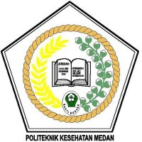

**ANNORA VINA M SARUMAHA**

**P07539015063**

**POLITEKNIK KESEHATAN KEMENKES MEDAN**

**JURUSAN FARMASI**

**2018**

KARYA TULIS ILMIAH

**UJI EFEK PENURUNAN KADAR GLUKOSA DARAH TIKUS**

**PUTIH (*Rattus novergicus*) DENGAN PEMBERIAN**

**KOMBINASI EKSTRAK ETANOL DAUN INSULIN**

**(*Tithonia diversifolia*) DAN EKSTRAK ETANOL**

**DAUN SALAM (*Syzygium polyanthum*)**

**YANG DIINDUKSI GLUKOSA**

Sebagai Syarat Menyelesaikan Pendidikan Program Studi

Diploma III Farmasi



**ANNORA VINA M SARUMAHA**

**P07539015063**

**POLITEKNIK KESEHATAN KEMENKES MEDAN**

**JURUSAN FARMASI**

**2018**

**LEMBAR PERSETUJUAN**

**JUDUL : UJI EFEK PENURUNAN KADAR GLUKOSA DARAH TIKUS PUTIH (*Rattus novergicus*) DENGAN PEMBERIAN KOMBINASI EKSTRAK ETANOL DAUN INSULIN (*Tithonia diversifolia*) DAN EKSTRAK ETANOL DAUN SALAM (*Syzygium polyanthum*) YANG DIINDUKSI GLUKOSA**

**NAMA : ANNORA VINA MERIDA SARUMAHA**

**NIM : P07539015063**

Telah Diterima Dan Disetujui Untuk Diseminarkan Dihadapan Penguji

Medan, Agustus 2018

Menyetujui,

Pembimbing

Drs. Adil Makmur Tarigan, Apt., M.Si

NIP. 195504021986031002

Ketua Jurusan Farmasi

Politeknik Kesehatan Kemenkes Medan

Dra. Masniah, M.Kes., Apt

NIP. 196204281995032001

**LEMBAR PENGESAHAN**

**JUDUL : UJI EFEK PENURUNAN KADAR GLUKOSA DARAH TIKUS PUTIH (*Rattus novergicus*) DENGAN PEMBERIAN KOMBINASI EKSTRAK ETANOL DAUN INSULIN (*Tithonia diversifolia*) DAN EKSTRAK ETANOL DAUN SALAM (*Syzygium polyanthum*) YANG DIINDUKSI GLUKOSA**

**NAMA : ANNORA VINA MERIDA SARUMAHA**

**NIM : P07539015063**

Karya Tulis Ilmiah ini telah Diuji Pada Sidang Ujian Akhir Program

Jurusan Farmasi Politeknik Kesehatan Kemenkes Medan

Medan, Agustus 2018

Penguji I Penguji II

Dra. Tri Bintarti, M.Si., Apt Rosnike Merly Panjaitan, ST., M.Si

NIP. 195707311991012001 NIP. 196605151986032003

Ketua Penguji

Drs. Adil Makmur Tarigan, Apt., M.Si

NIP. 195504021986031002

Ketua Jurusan Farmasi

Politeknik Kesehatan Kemenkes Medan

Dra. Masniah, M.Kes., Apt

NIP. 196204281995032001

**SURAT PERNYATAAN**

**UJI EFEK PENURUNAN KADAR GLUKOSA DARAH TIKUS**

**PUTIH (*Rattus novergicus*) DENGAN PEMBERIAN**

**KOMBINASI EKSTRAK ETANOL DAUN INSULIN**

**(*Tithonia diversifolia*) DAN EKSTRAK ETANOL**

**DAUN SALAM (*Syzygium polyanthum*)**

**YANG DIINDUKSI GLUKOSA**

Dengan ini saya menyatakan bahwa dalam Karya Tulis Ilmiah ini tidak terdapat karya yang pernah diajukan disuatu perguruan tinggi, dan sepanjang pengetahuan saya juga tidak terdapat karya atau pendapat yang pernah ditulis atau diterbitkan oleh orang lain, kecuali yang secara tertulis diacu dalam naskah ini dan disebut dalam daftar pustaka.

Medan, Agustus 2018

Annora Vina M Sarumaha

NIM. P07539015063

**MEDAN HEALTH POLYTECHNICS OF MINISTRY OF HEALTH**

**PHARMACY DEPARTMENT**

**SCIENTIFIC PAPER, August 2018**

**Annora Vina M Sarumaha**

**Effect Test of Blood Glucose Levels Reduction in White Rat (*Rattus novergicus*) By Giving a Combination of Ethanol Extract of Insulin Leaf (*Tithonia diversifolia*) and Bay Leaf (*Syzygium polyanthum*) Induced by Glucose**

**xvi + 50 Pages, 9 tables, 16 images, 1 graph, 8 attachments**

**ABSTRACT**

Diabetes mellitus is a disease caused by an abnormality associated with the hormone insulin.

The purpose of this study was to determine the effect of the combination of Ethanol Extract Insulin Leaf (*Tithonia diversifolia*) and Bay Leaf (*Syzygium polyanthum*) in reducing the blood glucose levels of white rats (*Rattus novergicus*) and at what concentration had the same effect with glibenclamide.

This study was an experimental study, using 32 male white rats divided into 8 groups and each group consisted of 4 rats as experimental animals. Each group was given 0.5% CMC suspension, glibenclamide suspension, Insulin Leaf Ethanol Extract 0.1035 g / kg BW, Bay Leaf Ethanol Extract 0.041 g / kg BW, Insulin Leaf Ethanol Extract combination 0.1035 g / kg BW and Bay Leaf Ethanol Extract 0.041 g / kg BW, combination of Insulin Leaf Ethanol Extract 0.1035 g / kg BW and Bay Leaf Ethanol Extract 0.0205 g / kg BW, combination of Insulin Leaf Ethanol Extract 0.052 g / kg BW and Bay Leaf Ethanol Extract 0.041g / kg BW, and a combination of Insulin Leaf Ethanol Extract 0.052 g / kg BB and Bay Leaf Ethanol Extract 0, 0205 g / kg BW, and after 30 minutes they were induced with glucose solution. Blood glucose levels of each group were measured every 15 minutes for 2 hours.

The results showed that the combination of Ethanol Extract of Insulin Leaf and Bay Leaf was able to reduce the blood glucose levels. The combination of Insulin Leaf Ethanol Extract 0.1035 g / kg BW and Bay Leaf Leaves Ethanol Extract 0.041 g / kg BW has the same properties as glibenclamide in reducing the blood glucose levels.

Keywords : Diabetes mellitus, Insulin Leaf Ethanol Extract, Bay Leaf Ethanol Extract, Glucose

Reference : 13 (1979-2017)

**POLITEKNIK KESEHATAN KEMENKES MEDAN**

**JURUSAN FARMASI**

**KTI, AGUSTUS 2017**

**Annora Vina M Sarumaha**

**Uji Efek Penurunan Kadar Glukosa Darah Tikus Putih (*Rattus novergicus*) Dengan Pemberian Kombinasi Ekstrak Etanol Daun Insulin (*Tithonia diversifolia*) Dan Ekstrak Etanol Daun Salam (*Syzygium polyanthum*) Yang Diinduksi Glukosa**

**xvi + 50 Halaman, 9 tabel, 16 gambar, 1 grafik, 8 lampiran**

**ABSTRAK**

Diabetes Melitus adalah penyakit yang disebabkan oleh kelainan yang berhubungan dengan hormon insulin.

Tujuan penelitian ini adalah untuk mengetahui pemberian kombinasi Ekstrak Etanol Daun Insulin (*Tithonia diversifolia*) dan Ekstrak Etanol Daun salam (*Syzygium polyanthum*) mampu menurunkan kadar glukosa darah (*Rattus novergicus*) dan memiliki efek yang sama dengan glibenklamid.

Penelitian ini merupakan penelitian eksperimen, dimana hewan uji yang digunakan adalah 32 ekor tikus putih jantan yang terbagi dalam 8 kelompok dan masing-masing kelompok terdiri dari 4 ekor tikus. Masing-masing kelompok diberikan suspensi CMC 0,5%, suspensi glibenklamid, Ekstrak Etanol Daun Insulin 0,1035 g/kg BB, Ekstrak Etanol Daun Salam 0,041 g/kg BB, kombinasi Ekstrak Etanol Daun Insulin 0,1035 g/kg BB dan Ekstrak Etanol Daun Salam 0,041 g/kg BB, kombinasi Ekstrak Etanol Daun Insulin 0,1035 g/kg BB dan Ekstrak Etanol Daun Salam 0,0205 g/kg BB, kombinasi Ekstrak Etanol Daun Insulin 0,052 g/kg BB dan Ekstrak Etanol Daun Salam 0,041g/kg BB, dan kombinasi Ekstrak Etanol Daun Insulin 0,052 g/kg BB dan Ekstrak Etanol Daun Salam 0,0205 g/kg BB, setelah 30 menit diberikan larutan glukosa. Diukur kadar glukosa darah masing-masing kelompok setiap 15 menit sekali selama dua jam.

Hasil penelitian menunjukkan bahwa pemberian kombinasi Ekstrak Etanol Daun Insulin dan Ekstrak Etanol Daun Salam mampu menurunkan kadar glukosa darah. Kombinasi Ekstrak Etanol Daun Insulin 0,1035 g/kg BB dan Ekstrak Etanol Daun Salam 0,041 g/kg BB memiliki khasiat sama dengan glibenklamid dalam menurunkan kadar glukosa darah.

Kata kunci : Diabetes melitus, Ekstrak Etanol Daun Insulin, Ekstrak Etanol Daun Salam, Glukosa

Daftar bacaan : 13 (1979-2017)

**KATA PENGANTAR**

Puji syukur penulis panjatkan kepada Tuhan Yang Maha Esa atas berkat dan rahmatNya penulis dapat menyelesaikan penelitian dan penulisan Karya Tulis Ilmiah yang berjudul **“Uji Efek Penurunan Kadar Glukosa Darah Tikus Putih (*Rattus novergicus*) Dengan Pemberian Kombinasi Ekstrak Etanol Daun Insulin (*Tithonia diversifolia*) Dan Ekstrak Etanol Daun Salam (*Syzygium polyanthum*) Yang Diinduksi Glukosa”.**

Karya Tulis Ilmiah ini disusun untuk memenuhi persyaratan pendidikan Diploma III di Jurusan Farmasi Poltekkes Kemenkes Medan. Penulis mendapat banyak bimbingan, saran, bantuan serat doa dari berbagai pihak. Oleh karena itu, pada kesempatan ini penulis menyampaikan rasa hormat dan terimakasih kepada :

1. Ibu Dra. Ida Nurhayati, M.Kes. selaku Direktur Poltekkes Kemenkes Medan.
2. Ibu Dra. Masniah, M.Kes., Apt. selaku Ketua Jurusan Farmasi Poltekkes Kemenkes Medan.
3. Bapak Drs. Ismedsyah, M.Kes., Apt. selaku Pembimbing Akademik yang telah membimbing saya selama mengikuti kuliah di Jurusan Farmasi Poltekkes Kemenkes Medan.
4. Bapak Drs. Adil Makmur Tarigan, Apt., M.Si. selaku pembimbing dan Ketua Penguji Karya Tulis Ilmiah (KTI) yang telah membimbing dan menghantarkan penulis dalam mengikuti Ujian Akhir Program (UAP) serta memberikan masukan kepada penulis.
5. Ibu Dra. Tri Bintarti, M.Si., Apt. selaku penguji I Karya Tulis Ilmiah (KTI) dan Ujian Akhir Program (UAP) yang telah menguji dan memberikan masukan kepada penulis.
6. Ibu Rosnike Merly Panjaitan ST., M.Si. selaku penguji II Karya Tulis Ilmiah (KTI) dan Ujian Akhir Program (UAP) yang telah menguji dan memberikan masukan kepada penulis.
7. Seluruh Dosen dan Staf Pengajar Jurusan Farmasi Poltekkes Kemenkes Medan.
8. Teristimewa kepada kedua orangtua dan kedua adik-adik yang penulis cintai dan sayangi, Bapak Nasaradodo Sarumaha, Ibu Mutiara Wau, adik Appealwan Sarumaha dan Advis Septa Sarumaha yang telah memberi dukungan moril dan material serta cinta, kasih dan sayang serta doa yang tulus selama ini.
9. Teman-teman terbaik penulis Inna, Luri, Riyanti, Ratna, Andika, Ardin, Putri, Winda, Wahyu, Grace, Tika, Miranda, Ummi, Yohana, Ellys serta teman-teman seperjuangan stambuk 2015.
10. Semua pihak yang telah banyak memberikan dukungan yang tidak dapat penulis sebutkan satu persatu.

Penulis menyadari bahwa Karya Tulis Ilmiah ini masih jauh dari sempurna. Oleh karena itu, penulis mengharapkan kritik dan saran yang membangun demi kesempurnaan Karya Tulis Ilmiah ini.

Akhir kata penulis mengucapkan terimakasih dan kiranya Karya Tulis Ilimiah ini dapat bermanfaat bagi pembaca.

Medan, Agustus 2018

Penulis

Annora Vina M Sarumaha

NIM. P07539015063

**DAFTAR ISI**

**LEMBAR PERSETUJUAN**

**LEMBAR PENGESAHAN**

**SURAT PERNYATAAN v**

**ABSTRACT vi**

**ABSTRAK vii**

**KATA PENGANTAR viii**

**DAFTAR ISI x**

**DAFTAR GRAFIK xiii**

**DAFTAR TABEL xiv**

**DAFTAR GAMBAR xv**

**DAFTAR LAMPIRAN xvi**

**BAB I PENDAHULUAN 1**

1. Latar Belakang 1
2. Rumusan Masalah 3
3. Tujuan Penelitian 3
4. Manfaat Penelitian 4

**BAB II TINJAUAN PUSTAKA 5**

1. Daun Insulin (*Tithonia diversifolia*) 5
2. Sistematika Tumbuhan 5
3. Nama Lain 5
4. Morfologi Tumbuhan 5
5. Kandungan dan Manfaat 6
6. Daun Salam (*Syzygium polyanthum*) 6
7. Sistematika Tumbuhan 6
8. Nama Lain 7
9. Morfologi Tumbuhan 7
10. Kandungan dan Manfaat 8
11. Diabetes Melitus 8
12. Klasifikasi Diabetes Melitus 8
13. Gejala Diabetes Melitus 9
14. Faktor Penyebab Diabetes Melitus 10
15. Terapi Diabetes Melitus 11
16. Terapi Nonfarmakologi 11
17. Terapi Farmakologi 12
18. Glukosa 13
19. Metabolisme Glukosa 13
20. Glibenklamid 14
21. Ekstrak 14
22. Hewan Percobaan 15
23. Tikus Putih (*Rattus novergicus*) 16
24. Sistematika Tikus Putih (*Rattus novergicus*) 16
25. Kerangka Konsep 17
26. Definisi Operasional 17
27. Hipotesis 17

**BAB III METODOLOGI PENELITIAN 18**

1. Jenis Penelitian 18
2. Desain Penelitian 18
3. Lokasi Pengambilan Sampel dan Waktu Penelitian 18
4. Hewan Percobaan 19
5. Persiapan Hewan Percobaan 19
6. Alat dan Bahan 19
7. Alat 19
8. Bahan 20
9. Pembuatan Sediaan 20
10. Pembuatan Glukosa 20
11. Pembuatan CMC 0,5% 20
12. Pembuatan Glibenklamid 21
13. Pembuatan Ekstrak 21
14. Perhitungan Pemberian Ekstrak Etanol Daun Insulin dan Ekstrak Etanol Daun salam 22
15. Perhitungan Pemberian Ekstrak Etanol Daun Insulin 22
16. Perhitungan Pemberian Ekstrak Etanol Daun Salam 22
17. Perhitungan Pemberian Ekstrak Etanol Daun Insulin dan Ekstrak Etanol Daun salam 23
18. Prosedur Kerja 24
19. Analisa Data 25

**BAB IV HASIL DAN PEMBAHASAN 26**

**BAB V KESIMPULAN DAN SARAN 34**

1. Kesimpulan 34
2. Saran 34

**DAFTAR PUSTAKA 35**

**LAMPIRAN**

**DAFTAR GRAFIK**

**Grafik 4.1** Hasil pengukuran kadar glukosa darah tikus putih 27

**DAFTAR TABEL**

**Tabel 4.1** Rata-rata hasil pengukuran kadar glukosa darah tikus putih 26

**Tabel 4.2** Hasil uji rata-rata Duncan terhadap kadar glukosa darah awal 28

**Tabel 4.3** Hasil uji rata-rata Duncan terhadap kadar glukosa darah puasa 28

**Tabel 4.4** Hasil uji rata-rata Duncan terhadap kadar glukosa darah menit ke-15 29

**Tabel 4.5** Hasil uji rata-rata Duncan terhadap kadar glukosa darah menit ke-30 30

**Tabel 4.6** Hasil uji rata-rata Duncan terhadap kadar glukosa darah menit ke-45 31

**Tabel 4.7** Hasil uji rata-rata Duncan terhadap kadar glukosa darah menit ke-60 31

**Tabel 4.8** Hasil uji rata-rata Duncan terhadap kadar glukosa darah menit ke-75 32

**Tabel 4.9** Hasil uji rata-rata Duncan terhadap kadar glukosa darah menit ke-90 33

**DAFTAR GAMBAR**

**Gambar 2.1** Daun insulin 5

**Gambar 2.2** Daun salam 7

**Gambar 2.3** Rumus struktur glukosa 13

**Gambar 2.4** Struktur glibenklamid 14

Gambar dokumentasi penelitian 36

**DAFTAR LAMPIRAN**

**Lampiran 1** Tabel perubahan kadar glukosa darah setelah pemberian glukosa 39

**Lampiran 2** Tabel konversi perhitungan dosis antar jenis hewan 40

**Lampiran 3** Tabel anova kenaikan kadar glukosa darah setelah pemberian glukosa 41

**Lampiran 4** Hasil uji rata-rata Duncan terhadap kadar glukosa darah tikus 42

**Lampiran 5** Kartu laporan bimbingan KTI 47

**Lampiran 6** Surat determinasi daun insulin 48

**Lampiran 7** Surat determinasi daun salam 49

**Lampran 8** Ethical clearance 50

**BAB I**

**PENDAHULUAN**

1. **Latar Belakang**

Diabetes Melitus (DM) merupakan penyakit kelainan metabolisme yang disebabkan kurangnya hormon insulin. Hormon insulin dihasilkan oleh sekelompok sel beta pankreas dan sangat berperan dalam metabolisme glukosa dalam sel tubuh. Seseorang dikatakan menderita diabetes melitus apabila kadar gula darah melebihi batas normal atau hiperglikemia (lebih dari 126 mg/dl pada saat puasa dan lebih dari 200 mg/dl dua jam sesudah makan). Komplikasi diabetes bisa menyerang mata, jantung, ginjal, saraf, bahkan bisa sampai terjadi kemungkinan amputasi kaki (Tandra, 2015).

WHO (World Health Organization) memprediksi kenaikan jumlah penyandang DM di Indonesia dari 8,4 juta pada tahun 2000 menjadi sekitar 21,3 juta pada tahun 2030. Laporan ini menunjukkan adanya peningkatan jumlah penyandang DM sebanyak 2-3 kali lipat pada tahun 2035. Sedangkan International Diabetes Federation(IDF) memprediksi adanya kenaikan jumlah penyandang DM di Indonesia dari 9,1 juta pada tahun 2014 menjadi 14,1 juta pada tahun 2035. Berdasarkan data Badan Pusat Statistik Indonesia tahun 2003, diperkirakan penduduk Indonesia yang berusia diatas 20 tahun sebanyak 133 juta jiwa. Dengan mengacu pada pola pertambahan penduduk, maka diperkirakan pada tahun 2030 nanti akan ada 194 juta penduduk yang berusia diatas 20 tahun (PERKENI, 2015).

World Diabetes Atlas edisi 2012 mencatat 47 miliar dolar Amerika (atau sekitar 5.000 triliun rupiah) telah dihabiskan pasien diabetes untuk biaya berobat. Kini dilaporkan di kota besar seperti Jakarta dan Surabaya penderita diabetes mencapai hampir sepuluh persen penduduk. Tiap tahun ada 3,2 juta kematian yang disebabkan langsung oleh diabetes (Tandra, 2015).

Penggunaan tanaman obat di Indonesia sudah dikenal sejak beribu-ribu tahun yang lalu dan dikenal juga akan kekayaan alamnya yang luar biasa. Di masa lalu, bangsa Indonesia telah menggunakan berbagai ramuan dari daun, akar, buah, kayu dan, umbi-umbian untuk mendapatkan kesehatan dan menyembuhkan berbagai penyakit. Indonesia dikenal sebagai negara nomor dua dengan tanaman obat tradisional terbanyak setelah Brazil (Suparni dan Wulandari, 2012).

1

Diabetes melitus dapat diatasi dengan pengobatan alami dengan memanfaatkan tanaman berkhasiat obat. Tanaman berkhasiat obat dapat diperoleh dengan mudah, dapat dipetik langsung untuk pemakaian segar atau dapat dikeringkan. Oleh karena itu, pengobatan tradisional dengan tanaman obat menjadi langkah alternatif untuk mengatasinya (Prizka dan Dwita, 2016).

Salah satu tanaman berkhasiat antidiabetik yaitu daun insulin. Daun insulin (*Tithonia diversifolia*) ini berasal dari Meksiko. Sebagian masyarakat menyebut tanaman ini paitan karena tangan akan terasa pahit ketika memegang daun tanaman ini. Tanaman ini banyak tumbuh liar di pinggir sungai atau pekarangan. Daun insulin ini mengandung berbagai senyawa metabolit sekunder yang berperan dalam mengendalikan kadar glukosa darah. Beberapa diantaranya yaitu tanin, alkaloid, steroid, terpenoid, dan fenol (Omoboyowa, 2015).

Berdasarkan penelitian Umi K (2016) ekstrak etanol 95% daun insulin dengan dosis 10 mg/kg BB, 100 mg/kg BB dan 1000 mg/kg BB terbukti memiliki efek antihiperglikemia terhadap tikus Sprague-Dawley jantan yang diinduksi aloksan.

Selain itu daun salam (*Syzygium polyanthum*) juga dapat menurunkan kadar gula darah. Daun salam merupakan salah satu tanaman yang secara luas digunakan sebagai salah satu bumbu masakan dan secara tradisional digunakan dalam tatalaksana diabetes di Indonesia. Analisis fitokimia menunjukan bahwa didalam daun salam terdapat kandungan minyak esensial, tanin, flavonoid dan terpenoid. Flavonoid yang terkandung di dalam daun salam merupakan salah satu golongan senyawa yang dapat menurunkan kadar glukosa darah. Daun salam memiliki banyak manfaat yaitu mengobati kencing manis, kolesterol tinggi, hipertensi, diare, dan gastritis (Nita, 2016).

Berdasarkan penelitian yang dilakukan Ita Lutfiana Dewi (2013) menunjukkan bahwa ekstrak etanol daun salam dengan dosis 312,5 mg/kg BB, 625 mg/kg BB dan 1250 mg/kg BB dapat menurunkan kadar glukosa darah terhadap tikus galur wistar yang diinduksi aloksan.

Berdasarkan uraian di atas maka penulis tertarik melakukan penelitian **“Uji Efek Penurunan Kadar Glukosa Darah Tikus Putih (*Rattus novergicus*) Dengan Pemberian Kombinasi Ekstrak Etanol Daun Insulin (*Tithonia diversifolia*) dan Ekstrak Etanol Daun Salam (*Syzygium polyanthum*) yang Diinduksi Glukosa”.**

1. **Rumusan Masalah**
2. Apakah kombinasi ekstrak etanol daun insulin (*Tithonia diversifolia*) dan ekstrak etanol daun salam (*Syzygium polyanthum*) memiliki efek penurunan kadar glukosa darah pada tikus putih (*Rattus novergicus*) yang diinduksi dengan glukosa?
3. Apakah ada perbedaan yang nyata efek penurunan kadar glukosa darah tikus putih (*Rattus novergicus*) dengan pemberian kombinasi ekstrak etanol daun insulin (*Tithonia diversifolia*) dan ekstrak etanol daun salam (*Syzygium polyanthum*) bila dibandingkan dengan pemberian glibenklamid sebagai obat hipoglikemid oral?
4. **Tujuan Penelitian**
5. Mengetahui penurunan kadar glukosa darah tikus putih (*Rattus novergicus*) dengan pemberian kombinasi ekstrak etanol daun insulin (*Tithonia diversifolia*) dan ekstrak etanol daun salam (*Syzygium polyanthum*) yang diinduksi dengan glukosa.
6. Mengetahui pada dosis berapa kombinasi ekstrak etanol daun insulin (*Tithonia diversifolia*) dan ekstrak etanol daun salam (*Syzygium polyanthum*) yang mempunyai efek penurunan kadar glukosa darah yang sama dengan pemberian glibenklamid.
7. **Manfaat Penelitian**
8. Untuk memberikan informasi kepada masyarakat khususnya penderita diabetes melitus tentang manfaat dari kombinasi daun insulin dan dan salam.
9. Menambah pengetahuan bagi peneliti dan memberikan pengalaman dalam melakukan penelitian ilimiah serta memenuhi tugas Praktik Metodologi Penelitian.

**BAB II**

**TINJAUAN PUSTAKA**

1. **Daun Insulin (*Tithonia diversifolia*)**
2. **Sistematika Tumbuhan**

Sistematika tumbuhan insulin adalah sebagai berikut :

Kingdom : Plantae

Divisi : Spermatophyta

Kelas : Dicotyledoneae

Ordo : Asterales

Suku : Asteraceae

Genus : Tithonia

Spesies : *Tithonia diversifolia* (Hemsl.) A. Gray

1. **Nama Lain**

Nama umum : Kembang bulan, Kipait, Paitan

Jawa : Rondo noleh, Rondosemoyo, Harsaga

Nama asing : Mexican Sunflower, Tree Marigold (Inggris)

1. **Morfologi Tumbuhan**

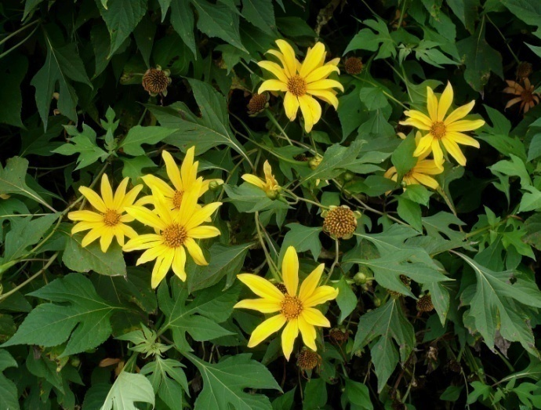

**Gambar 2.1 Daun Insulin**

Tumbuhan insulin (*Tithonia diversifolia*) ini merupakan tumbuhan perdu tegak yang dapat mencapai tinggi 9 meter, bertunas dan merayap dalam tanah. Umumnya tumbuhan ini tumbuh liar di tempat-tempat curam, misalnya di tebing-tebing, tepi sungai dan selokan. Tumbuhan insulin ini tumbuh dengan mudah ditempat dengan ketinggian 5-1500 meter di atas permukaan laut, juga merupakan tumbuhan tahunan yang menyukai tempat-tempat terang dan tumbuh di tempat yang terkena sinar matahari langsung.

5

Daun tunggal dan berseling, dengan panjang 26-32 cm dan lebar 15-25 cm. Bagian ujung dan pangkal daun runcing, tepi daun bergerigi, pertulangan menyirip, dan berwarna hijau. Bunga merupakan bunga majemuk, di ujung ranting, tangkai bulat, kelopak bentuk tabung. Perbungaan muncul di ketiak daun atau ujung percabangan, kepala sari berwarna hitam dan di bagian atasnya berwarna kuning. Buah kotak berbiji bulat dan keras. Jika masih muda berwarna hijau setelah tua berwarna coklat. Bijinya bulat, keras, dan berwarna coklat. Akarnya berupa akar tunggang berwarna putih kotor (Hidayat dan Napitupulu, 2015).

1. **Kandungan dan Manfaat**

Daun insulin (*Tithonia diversifolia*) mengandung senyawa alkaloid, terpenoid, saponin, tanin, dan polifenol. Daun insulin dapat digunakan untuk antidiabetes, antivirus, antimalaria, liver, radang tenggorokan serta penggunaannya sebagai pestisida (Amanatie dan Eddy, 2015).

1. **Daun Salam (*Syzygium polyanthum*)**
2. **Sistematika Tumbuhan**

Sistematika daun salam adalah sebagai berikut :

Kingdom : Plantae

Divisi : Spermatophyta

Kelas : Magnoliopsida

Ordo : Myrtales

Suku : Myrtaceae

Genus : *Syzygium*

Spesies : *Syzygium polyanthum (*Wight.) Walp

1. **Nama Lain**

Nama umum : Daun salam

Sunda : Gowok

Jawa : Manting

Melayu : Meselangan, ubar serai

Malaysia : Samak, kelat samak, serah

1. **Morfologi Tumbuhan**

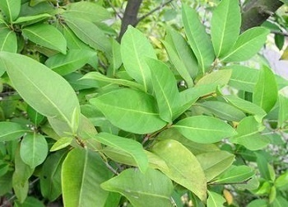

**Gambar 2.2 Daun Salam**

Daun salam tumbuh liar di hutan dan pegunungan, atau ditanam dpekarangan dan sekitar rumah. Dapat ditemukan dari dataran rendah sampai pegunungan dengan ketinggian 1.800 mdpl. Pohon bertajuk rimbun, tinggi mencapai 25 m, berakar tunggang, batang bulat, permukaan licin. Daun tunggal, letak berhadapan, bertangkai yang panjangnya 0,5-1 cm. Helaian daun bentuknya lonjong sampai elips atau bundar telur sungsang, ujung meruncing, pangkal runcing, tepi rata, panjang 5-15 cm, lebar 3-8 cm, pertulangan menyirip, permukaan atas licin berwarna hijau tua, permukaan bawah warnanya hijau muda. Daun bila diremas berbau harum.

Bunganya bunga majemuk tersusun dalam malai yang keluar dari ujung ranting, warnanya putih, baunya harum. Buahnya buah buni, bulat, diameter 8-9 mm, warnanya bila muda hijau, setelah masak menjadi merah gelap, rasanya agak sepat. Biji bulat, penampang sekitar 1 cm, warnanya coklat (Herbie, 2015).

1. **Kandungan dan Manfaat**

Salam mengandung minyak atsiri (0,05%), sitral, eugenol, tanin dan flavonoid. Khasiat salam yaitu sebagai obat diare, kencing manis (diabetes melitus), maag, mabuk akibat alkohol, kolesterol tinggi, tekanan darah tinggi (hipertensi), kelebihan berat badan, mengatasi asam urat, dan mengobati kudis.

1. **Diabetes Melitus**

Penyakit diabetes atau diabetes melitus atau sering juga disebut sebagai penyakit kencing manis atau penyakit gula, adalah penyakit yang disebabkan oleh kelainan yang berhubungan dengan hormon insulin. Kelainan yang dimaksud berupa jumlah produksi insulin yang kurang karena ketidakmampuan organ pankreas memproduksinya atau sel tubuh tidak dapat menggunakan insulin yang telah dihasilkan organ pankreas secara baik. Akibat dari kelainan ini, maka kadar gula (glukosa) di dalam darah akan meningkat tidak terkendali. Kadar gula darah yang tinggi terus-menerus akan meracuni tubuh termasuk organ-organnya (Teguh, 2017).

1. **Klasifikasi Diabetes Melitus**

**Diabetes Melitus tipe I (Insulin Dependent Diabetes Mellitus)**

Diabetes Melitus tipe I adalah penyakit diabetes yang terjadi karena adanya gangguan pada pankreas, menyebabkan pankreas tidak mampu memproduksi insulin dengan optimal. Pankreas memproduksi insulin dengan kadar yang sedikit sehingga tidak mencukupi kebutuhan untuk mengatur kadar gula darah dengan tepat. Pada perkembangan selanjutnya, pankreas bahkan menjadi tidak mampu lagi memproduksi insulin. Akibatnya, penderita harus mendapatkan injeksi insulin dari luar.

**Diabetes Melitus tipe II (Non Insulin Dependent Diabetes Mellitus)**

Diabetes Melitus tipe II adalah diabetes yang tidak tergantung pada insulin. Pada tipe ini, organ pankreas penderita mampu memproduksi insulin dengan jumlah yang cukup namun sel-sel tubuh tidak merespon insulin yang ada dengan benar. Jika didefinisikan, diabetes tipe II ini adalah penyakit diabetes yang disebabkan karena sel-sel tubuh tidak menggunakan insulin sebagai sumber energi atau sel-sel tubuh tidak merespon insulin yang dilepaskan pankreas, inilah yang disebut resistensi insulin.

**Diabetes Melitus Gestasional**

Diabetes Melitus gestasional adalah diabetes yang disebabkan karena kondisi kehamilan. Pada diabetes gestasional, pankreas penderita tidak dapat menghasilkan insulin yang cukup untuk mengontrol gula darah pada tingkat yang aman bagi si ibu dan janin (Teguh, 2017).

1. **Gejala Diabetes Melitus**

Gejala awal diabetes cukup bervariasi, antara satu dengan yang lain tidak selalu sama. Bahkan, pada beberapa kasus seorang penderita tidak menunjukkan gejala apapun hingga kondisi penyakitnya sudah parah. Gejala awal yang paling umum terjadi yaitu seringnya seseorang buang air kecil atau kencing (poliuria), seringnya seseorang minum karena rasa haus yang besar (polidipsia), dan seringnya seseorang makan karena rasa lapar yang besar (polifagia).

Gejala tahap lanjut (akut) adalah tahap selanjutnya dari gejala awal yang tidak diatasi dengan baik. Gejala akut diabetes yaitu cepat mengalami kelelahan dan lemas tanpa penyebab yang jelas, air kencing dikerumuni semut, dan penurunan berat badan yang jelas tanpa sebab yang jelas.

Gejala menahun (kronik) yang paling sering timbul adalah rasa kesemutan pada jari tangan dan kaki, terasa panas dikulit, terasa sakit seperti tertusuk-tusuk, kulit juga terasa tebal, sering terjadi kram, gejala gangguan kulit seperti badan gatal-gatal berupa kulit merah dan menipis, sering merasa lelah dan mengantuk tanpa penyebab yang jelas, gangguan penglihatan, menurunnya kemampuan seksual pada pria, gatal di daerah kelamin pada wanita, gangguan pada kesehatan mulut dan gigi, luka sulit sembuh, sakit dibeberapa bagian tubuh, dan jika dilakukan tes urin dan tes darah keduanya menunjukkan nilai kadar gula dalam darah yang tinggi (Teguh, 2017).

1. **Faktor Penyebab Diabetes Melitus**

Faktor penyebab diabetes melitus, antara lain :

1. Pola makan

Makan secara berlebihan dan melebihi jumlah kadar kalori yang dibutuhkan oleh tubuh dapat memacu timbulnya diabetes melitus. Konsumsi makan yang berlebihan dan tidak diimbangi dengan sekresi insulin dalam jumlah yang memadai dapat menyebabkan kadar gula dalam darah meningkat dan pastinya akan menyebakan diabetes melitus.

1. Obesitas (kegemukan)

Orang gemuk dengan berat badan lebih dari 90 kg cenderung memiliki peluang lebih besar untuk terkena penyakit diabetes melitus. Sembilan dari sepuluh orang gemuk berpotensi untuk terserang diabetes melitus.

1. Faktor genetis

Diabetes melitus dapat diwariskan dari orang tua kepada anak. Gen penyebab diabetes melitus akan dibawa oleh anak jika orang tuanya menderita diabetes melitus. Pewarisan gen ini dapat sampai ke cucunya bahkan cicit walaupun resikonya sangat kecil.

1. Bahan-bahan kimia dan obat-obatan

Bahan-bahan kima dapat mengiritasi pankreas yang menyebabkan radang pankreas, radang pada pankreas akan mengakibatkan fungsi pankreas menurun sehingga tidak ada sekresi hormon-hormon untuk proses metabolisme tubuh termasuk insulin. Segala jenis residu obat yang terakumulasi dalam waktu yang lama dapat mengiritasi pankreas.

1. Penyakit dan infeksi pada pankreas

Infeksi mikroorganisme dan virus pada pankreas juga dapat menyebabkan radang pankreas yang otomatis akan menyebabkan fungsi pankreas turun sehingga tidak ada sekresi hormon-hormon untuk proses metabolisme tubuh termasuk insulin. Penyakit seperti kolesterol tinggi dan dislipidemia dapat meningkatkan resiko terkena diabetes melitus.

1. Pola hidup

Pola hidup juga sangat mempengaruhi faktor penyebab diabetes melitus. Jika orang malas berolahraga maka memiliki resiko lebih tinggi untuk terkena penyakit diabetes melitus karena olahraga berfungsi untuk membakar kalori yang berlebihan di dalam tubuh. Kalori yang tertimbun di dalam tubuh merupakan faktor utama penyebab diabetes melitus selain disfungsi pankreas.

1. Kadar kostikosteroid yang tinggi
2. Racun yang mempengaruhi pembentukan atau efek dari insulin.
3. **Terapi Diabetes Melitus**
4. **Terapi Nonfarmakologi**

Penderita diabetes diharapkan dapat mengontrol kadar glukosa darah secara teratur dan mempertahankan berat badan yang normal. Hal ini dikarenakan pada penderita diabetes dengan berat badan berlebih kadar gula darah sulit dikendalikan. Hal yang dapat dilakukan untuk memperoleh berat badan dan kadar glukosa darah yang normal adalah :

1. Diet

Diet yang dianjurkan adalah mengonsumsi makanan yang seimbang sesuai kebutuhan gizi. Rencana diet diabetes dihitung secara individual bergantung pada kebutuhan pertumbuhan, rencana penurunan berat dan tingkat aktivitas. Pada dasarnya diet ditujukan untuk untuk mencapai dan mempertahankan berat badan ideal. Sebagian pasien diabetes tipe 2 karena faktor kegemukan mengalami pemulihan kadar glukosa darah mendekati normal hanya dengan diet. Dari sisi makanan, penderita diabetes lebih dianjurkan mengonsumsi karbohidrat berserat dan menghindari konsumsi buah-buahan yang terlalu manis. Selain itu tingginya serat dalam sayuran akan menekan kenaikan kadar glukosa darah dan kolesterol darah.

1. Olahraga

Olahraga yang disertai dengan diet dapat meningkatkan pemakaian oleh sel sehingga dapat menurunkan kadar glukosa darah dan berat badan yang pada akhirnya akan meningkatkan kepekaan sel terhadap insulin.

1. Berhenti merokok

Berhenti merokok merupakan salah satu terapi nonfarmakologi untuk penderita diabetes melitus. Nikotin yang terdapat pada rokok dapat mempengaruhi secara buruk penyerapan glukosa oleh sel. Merokok juga menghasilkan banyak radikal bebas. Banyak indikasi menunjukan bahwa pada penderita diabetes, metabolisme glukosa yang terganggu menimbulkan kelebihan radikal bebas, yang memegang peranan penting pada terjadinya komplikasi lambat (Tjay dan Raharja, 2007).

1. **Terapi Farmakologi**
2. Sulfonilurea

Sulfonilurea banyak digunakan untuk mengobati diabetes tipe II (diabetes tidak tergantung insulin). Obat golongan ini mempunyai efek utama meningkatkan sekresi insulin oleh sel β Langerhans di pankreas. Contoh obat golongan ini adalah Glibenklamid. Glibenklamid secara reaktif mempunyai efek samping yang rendah. Hal ini umum terjadi dengan golongan-golongan sulfonilurea dan biasanya bersifat ringan dan hilang sendiri setelah obat dihentikan.

1. Biguanida

Obat ini tidak menstimulasi pelepasan insulin dan tidak menurunkan gula darah pada orang sehat. Zat ini juga menekan nafsu makan (efek anoreksan) hingga berat badan tidak meningkat, maka layak diberikan pada penderita yang kegemukan (Tjay dan Raharja, 2007). Obat-obatan biguanid adalah metformin. Obat golongan ini mempunyai efek utama mengurangi produksi glukosa hati. Mekanisme kerja obat ini adalah menstimulasi glikolisis secara langsung dalam jaringan dengan meningkatkan eliminasi glukosa dari saluran cerna dengan meningkatkan perubahan glukosa menjadi laktat oleh eritrosit, dan menurunkan kadar glucagon plasma (Katzung, 2002).

1. Glukosidase-inhibitors

Zat ini bekerja merintangi enzim alfa-glukosidase di mukosa duodenum, sehingga reaksi penguraian polisakarida, monosakarida terhambat. Glukosa dilepaskan lebih lambat dan absorpsinya ke dalam darah juga kurang cepat.

1. Thiazolidinedione

Thiazolidinedione adalah golongan obat baru yang mempunyai efek farmakologi meningkatkan sensitivitas insulin. Obat ini bekerja pada otot, lemak dan liver untuk menghambat pelepasan glukosa dari jaringan penyimpanan sumber glukosa darah tersebut. Golongan obat thiazolidinedione dapat digunakan bersama sulfonilurea, insulin dan metformin untuk menurunkan kadar glukosa dalam darah.

1. Kalium-channel blockers

Senyawa ini sama mekanisme kerjanya dengan sulfonilurea, hanya pengikatan terjadi di tempat lain dan kerjanya lebih singkat (Tjay dan Raharja, 2007).

1. **Glukosa (C6H12O6H2O)**

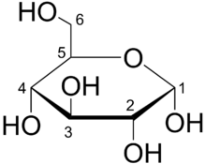

**Gambar 2.3 Rumus struktur glukosa**

Glukosa adalah suatu gula yang diperoleh dari hidrolisis pati. Mengandung suatu molekul air hidrat atau anhidrat

Pemerian : hablur tidak berwarna, serbuk atau serbuk granul putih, tidak berbau, rasa manis.

Kelarutan : sangat mudah larut dalam air mendidih, mudah larut dalam air mendidih, larut dalam etanol mendidih, sukar larut dalam etanol (Farmakope Indonesia edisi V, 2014).

1. **Metabolisme Glukosa**

Setelah karbohidrat dari makanan didegradasi dalam usus, glukosa lalu diserap ke dalam darah dan diangkut ke sel-sel tubuh. Untuk penyerapan dibutuhkan insulin, yang dianggap sebagai kunci untuk pintu sel. Sesudah masuk ke dalam sel, glukosa diubah di mitokondria menjadi energi atau ditimbun bersama glikogen. Cadangan ini digunakan apabila tubuh kekurangan energi. Setiap kali kita makan hidrat arang (gula), maka kadar glukosa darah akan naik. Sebagai reaksi, pankreas memproduksi dan melepaskan insulin guna memungkinkan absorpsi gula dalam sel, sehingga kadar glukosa turun lagi dan pankreas menurunkan produksi inuslin (Tjay dan Raharja, 2007).

1. 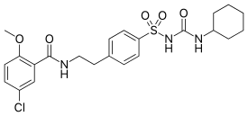**Glibenklamid**

**Gambar 2.4 Struktur glibenklamid**

Glibenklamid adalah hipoglikemik oral derivat sulfonilurea yang bekerja aktif menurunkan kadar glukosa darah dengan merangsang sekresi insulin dari pankreas. Oleh karena itu, glibenklamid hanya bermanfaat pada penderita diabetes tipe 2 yang pankreasnya masih mampu memproduksi insulin. Pada penggunaan per oral, glibenklamid diabsorbsi sebagian secara cepat dan tersebar keseluruh cairan ekstrasel, sebagian terikat dengan protein plasma. Pemberian glibenklamid dosis tunggal akan menurunkan kadar glukosa darah dan dapat bertahan selama 15 jam. Glibenklamid diekskresikan bersama feses dan sebagian metabolit bersama urin (Farmakope Indonesia edisi IV, 1995).

Nama resmi : Glibenclamidum

Nama lain : Glibenklamida

Pemerian : Serbuk hablur, putih atau hampir putih, tidak berbau, atau hampir tidak berbau.

Kelarutan : Praktis tidak larut dalam air dan dalam eter, sukar larut dalam etanol dan methanol, larut sebagian dengan kloroform.

1. **Ekstrak**

Ekstrak adalah sediaan kering, kental atau cair dibuat dengan menyari simplisia nabati atau hewani menurut cara yang cocok, diluar pengaruh cahaya matahari langsung (Depkes, 1979). Ekstrak dapat dilakukan dengan beberapa cara diantaranya :

1. Maserasi

Maserasi kecuali dinyatakan lain, lakukan sebagai berikut : masukan 10 bagian simplisia atau campuran simplisia dengan derajat halus yang cocok kedalam sebuah bejana, tuangi dengn 75 bagian cairan penyari, tutup, biarkan selama 5 hari terlindung dari cahaya sambil sering diaduk, serkai, peras, cuci ampas dengan sisa cairan penyari hingga diperoleh 100 bagian. Pindahkan kedalam bejana tertutup, biarkan ditempat sejuk, terlindung dari cahaya selama 2 hari. Enaptuangkan atau saring setelah 2 hari. Enaptuangkan atau saring (Depkes, 1979).

1. Perkolasi

Perkolasi kecuali dinyatakan lain, lakukan sebagai berikut : basahi 10 bagian simplisia atau campuran simplisia dengan derajat halus yang cocok dengan 2,5 bagian sampai 5 bagian cairan penyari, masukkan kedalam bejana tertutup sekurang-kurangnya 3 jam. Pindahkan massa sedikit demi sedikit kedalam perkolator sambil tiap kali ditekan hati-hati, tuangi dengan cairan penyari, tutup perkolator, biarkan selama 24 jam. Biarkan cairan menetes dengan kecepatan 1 ml per menit, tambahkan berulang-ulang cairan penyari diatas simplisia, hingga diperoleh 80 bagian perkolat. Peras massa, campurkan cairan perasan kedalam perkolat, tambahkan cairan penyari secukupnya hingga diperoleh 100 bagian. Pindahkan kedalam bejana, tutup biarkan selama 2 hari ditempat sejuk, terlindung dari cahaya. Enaptuangkan atau saring (Depkes, 1979).

1. Sokletasi

Sokletasi adalah ekstraksi menggunakan pelarut yang selalu baru yang umumnya dilakukan dengan alat khusus sehingga terjadi ekstraksi yang berkelanjutan dengan jumlah pelarut relatif konstan dengan adanya pendingin balik (Syamsuni, 2007).

1. Infus

Infus adalah sediaan cair yang dibuat dengan mengekstraksi simplisia nabati dengan air pada suhu 90° selama 15 menit (Depkes, 1979).

1. **Hewan Percobaan**

Untuk mendapatkan hewan percobaan yang sehat dan berkualitas standar dibutuhkan beberapa fasilitas dalam pemeliharaannya antara lain fasilitas kandang yang bersih, makanan dan minuman yang bergizi dan cukup, pengembangbiakkannya yang terkontrol serta pemeliharaan kesehatan hewan itu sendiri. Disamping itu harus diperhatikan pula tentang faktor-faktor dari hewan itu sendiri, faktor penyakit / lingkungan dan faktor-faktor obat yang disediakan. Ada bermacam-macam hewan yang bisa dijadikan hewan percobaan antara lain seperti mencit, tikus, merpati dan kelinci. Peneliti menggunakan tikus putih sebagai hewan percobaan.

1. **Tikus Putih (*Rattus novergicus*)**

Tikus putih merupakan hewan pengerat dan banyak digunakan dalam penelitian. Tikus putih memiliki beberapa sifat menguntungkan seperti cepat berkembang biak, mudah dipelihara dalam jumlah banyak, lebih tenang dan ukurannya lebih besar dari mencit. Tikus putih memiliki ciri-ciri albino, kepala kecil dan ekor yang lebih panjang dibandingkan badannya, pertumbuhannya cepat dan tempramennya baik.

1. **Sistematika Tikus Putih (*Rattus novergicus*)**

Sistematika tikus putih sebagai berikut :

Kingdom : Animalia

Filum : Chordata

Kelas : Mamalia

Ordo : Rodentis

Familia : Muridae

Genus : *Rattus*

Spesies : *Rattus novergicus*

1. **Kerangka Konsep**

Kerangka konsep digambarkan sebagai berikut :

**Variabel Bebas Variabel Terikat**

Glukosa

Glibenklamid

Kombinasi Ekstrak Etanol Daun Insulin dan Ekstrak Etanol Daun Salam

Tikus

Pankreas sel β

Insulin

KGD

1. **Definisi Operasional**
2. Glibenklamid obat yang digunakan sebagai pembanding penurun kadar glukosa darah.
3. Glukosa adalah salah satu karbohidrat terpenting yang digunakan sebagai sumber tenaga bagi hewan dan tumbuhan. Glukosa digunakan sebagai karbohidrat untuk menaikkan kadar glukosa darah.
4. Ekstrak Etanol Daun Insulin (EEDI) dan Ekstrak Etanol Daun Salam (EEDS) adalah ekstrak yang diperoleh secara maserasi.
5. Kadar glukosa darah (KGD) adalah perubahan kadar glukosa darah dari tidak normal ke normal (80-140).
6. **Hipotesis**

Adanya efek penurunan kadar glukosa darah tikus putih (*Rattus novergicus*) dengan pemberian kombinasi ekstrak etanol daun insulin (*Tithonia diversifolia*) dan ekstrak etanol daun salam (*Syzygium polyanthum*) yang diinduksi dengan glukosa.

**BAB III**

**METODOLOGI PENELITIAN**

1. **Jenis Penelitian**

Jenis penelitian adalah eksperimen yaitu dengan menguji pengaruh pemberian kombinasi ekstrak etanol daun insulin (*Tithonia diversifolia*) dan ekstrak etanol daun salam (*Syzygium polyanthum*) terhadap penurunan kadar glukosa darah tikus putih (*Rattus novergicus*) sebagai hewan percobaan.

1. **Desain Penelitian**

Desain penelitian adalah rancangan pretest dan posttest dengan kelompok kontrol (Notoadmojo, 2012). Untuk menguji efek penurunan kadar glukosa darah tikus putih diberikan kombinasi ekstrak etanol daun insulin dan ekstrak etanol daun salam dengan pemberian glukosa melalui oral. Tiga puluh dua (32) tikus putih jantan dikelompokkan menjadi 8 kelompok masing-masing tiap kelompok terdiri atas empat (4) ekor tikus putih. Masing-masing kelompok diberikan zat melalui oral, setelah tiga puluh (30) menit diperiksa kadar glukosa darah dan diberikan larutan glukosa juga melalui oral. Kadar glukosa darah mencit diperiksa setiap lima belas (15) menit sekali sampai menit ke seratus dua puluh (120).

Tikus kelompok I diberikan CMC 0,5. Kelompok II diberikan suspensi glibenklamid. Kelompok III dan kelompok IV diberikan Ekstrak Etanol Daun Insulin 0,1035 g/kg BB dan Ekstrak Etanol Daun Salam 0,041 g/kg BB. Kelompok V, VI, VIII dan VIII masing-masing diberikan kombinasi Ekstrak Etanol Daun Insulin 0,1035 g/kg BB dan Ekstrak Etanol Daun Salam 0,041 g/kg BB, kombinasi Ekstrak Etanol Daun Insulin 0,1035 g/kg BB dan Ekstrak Etanol Daun Salam 0,0205 g/kg BB, kombinasi Ekstrak Etanol Daun Insulin 0,052 g/kg BB dan Ekstrak Etanol Daun Salam 0,041g/kg BB, dan kombinasi Ekstrak Etanol Daun Insulin 0,052 g/kg BB dan Ekstrak Etanol Daun Salam 0,0205 g/kg BB.

18

1. **Lokasi Pengambilan Sampel dan Waktu Penelitian**

Daun insulin (*Tithonia diversifolia*) diambil dari Parapat, sedangkan daun salam (*Syzygium polyanthum*) diambil dari pasar tradisional Pajak Sore Padang Bulan Medan. Sampel diambil secara *purposive sampling*, yaitu pengambilan sampel tanpa mempertimbangkan tempat dan letak geografis dengan kriteria yang ditentukan sendiri. Penelitian dilakukan di Laboratorium Farmakologi Jurusan Farmasi Poltekkes Kemenkes Medan. Waktu penelitian dilakukan selama 3 bulan.

1. **Hewan Percobaan**

Hewan percobaan yang digunakan dalam penelitian ini adalah tikus putih (*Rattus novergicus*) jantan yang sehat. Jumlah tikus putih yang digunakan adalah 32 ekor.

1. **Persiapan Hewan Percobaan**
2. Pembuatan dan pembersihan kandang

Kandang tikus putih dibuat sebanyak 8 buah yang terbuat dari kayu dengan dinding besi atas yang terbuat dari kawat kasa dan kandang dibersihkan.

1. Penempatan tikus putih

Setelah kandang dibersihkan, tikus putih diberi nomor pada ekornya kemudian dimasukkan ke dalam kandang masing-masing 4 ekor.

1. Adaptasikan tikus putih selama 2 minggu, beri makan dan minum yang cukup serta lingkungan yang baik.
2. Sebelum digunakan untuk percobaan, puasakan tikus putih (hanya diberikan air minum saja) selama 8 jam.
3. Beri kode pada tiap-tiap tikus yang akan digunakan.
4. **Alat dan Bahan**
5. **Alat**
6. Beaker glass
7. Batang pengaduk
8. Glukometer
9. Gelas ukur
10. Kayu penyaring
11. Kain flanel
12. Lumpang dan stamper
13. Neraca analitik
14. Oral sonde 1 ml
15. Strip cek gula darah
16. Timbangan hewan
17. **Bahan**
18. Etanol 70%
19. Aquadest
20. CMC 0,5%
21. Daun insulin
22. Daun salam
23. Glukosa
24. Glibenklamid
25. **Pembuatan Sediaan**
26. **Pembuatan Glukosa**

Dosis glukosa pada tes toleransi glukosa pada manusia adalah 75 g dalam 250 ml air (WHO).

Perhitungan dosis konversi untuk tikus putih yang mempunyai bobot 200 g adalah :

= 75 g × 0,018 = 1,35 g dibulatkan menjadi 1,4 g

Tikus yang digunakan adalah 32 ekor. Masing-masing diberikan 2 ml larutan glukosa (1,4 g / 2 ml).

Larutan glukosa yang dibuat adalah : = 32 × 2 ml = 64 ml

Untuk menghindari terjadinya kekurangan volume larutan glukosa, maka volume dilebihkan menjadi 100 ml, jadi glukosa yang ditimbang : $=\frac{100 ml}{2 ml}×1,4 g=70 g$

Pemberian larutan glukosa disesuaikan dengan berat badan tikus putih.

1. **Pembuatan CMC 0,5%**

Untuk membuat suspensi CMC 0,5%, maka :

$$=\frac{0,5 g}{100 ml}×200 ml=1 g$$

Sebanyak 1 g CMC ditaburkan ke dalam lumpang yang berisi air panas 10 ml, dibiarkan selama 15 menit hingga diperoleh massa yang transparan, setelah mengembang digerus lalu diencerkan dengan sedikit aquadest. Kemudian masukkan ke dalam wadah, dicukupkan dengan aquadest sampai 200 ml.

1. **Pembuatan Glibenklamid**

Dosis terapi untuk manusia = 5 mg

Konversi untuk tikus putih 200 g dibandingkan dengan manusia = 0,018

Untuk tikus putih 200 g = 5 mg × 0,018 = 0,09 mg dibulatkan menjadi 0,1 mg

Diberikan setiap tikus putih 0,1 mg dalam 2 ml suspensi CMC 0,5%

Suspensi glibenklamid dibuat dalam 10 ml (0,1 mg / 2 ml)

Glibenklamid $=\frac{0,1 mg}{2 ml}×10 ml=0,5 mg$

Dosis / kg BB $=\frac{1000 g}{200 g}×0,1 mg=0,5 mg/kg$ BB

Timbang 20 tablet glibenklamid, dihaluskan, dihitung bobot rata-rata satu tablet, ditimbang serbuk tablet glibenklamid tersebut. Berat 20 tablet glibenklamid yaitu 4,02 g. Berat satu tablet glibenklamid :

$$=\frac{4,02 g}{20}=0,20 g$$

Serbuk tablet glibenklamid yang ditimbang :

$$=\frac{0,20 g}{5 mg}×0,5 mg=0,02 g$$

Suspensikan dalam 10 ml CMC 0,5%

1. **Pembuatan Esktrak**

Pada penelitian ini ekstrak dibuat menurut Farmakope Herbal Indonesia Edisi I yaitu dengan cara maserasi berulang (remaserasi) menggunakan cairan penyari etanol 70%.

Masukkan masing-masing 300 g serbuk kering simplisia daun insulin dan 300 g serbuk kering simplisia daun salam ke dalam maserator, tambahkan masing-masing 3000 ml etanol 70%. Rendam selama 6 jam pertama sambil sekali-sekali diaduk, kemudian diamkan selama 18 jam. Pisahkan maserat dengan cara diserkai. Ulangi proses penyarian sekurang-kurangnya satu kali dengan etanol 70% dan jumlah volume pelarut sebanyak setengah kali jumlah volume pelarut pada penyarian pertama. Kumpulkan semua maserat, kemudian diuapkan pada suhu rendah hingga diperoleh ekstrak kental.

.

1. **Perhitungan Pemberian Ekstrak Etanol Daun Insulin dan Ekstrak Etanol Daun Salam**
2. **Perhitungan Pemberian Ekstrak Etanol Daun Insulin**

Penggunaan daun insulin sebagai penurun kadar glukosa darah dalam kehidupan sehari-hari diberikan dalam bentuk rebusan sebanyak 7 gram daun insulin.

300 g daun insulin menghasilkan ekstrak = 49,47 gram

Dosis Ekstrak Etanol Daun Insulin yang diberikan pada manusia :

$$=\frac{dosis empiris dimasyarakat}{berat simplisia yang digunakan}×berat hasil ekstrak$$

$$=\frac{7 g}{300 g}×49,47 g=1,154 g$$

Konversi untuk tikus putih = 0,018

Dosis Ekstrak Etanol Daun Insulin untuk tikus = 0,018 × 1,154 g = 0,0207 g

Dosis/kg BB $=\frac{1000 g}{200 g}×0,0207 g=0,1035 g/kg BB$

1. **Perhitungan Pemberian Ekstrak Etanol Daun Salam**

Penggunaan daun salam sebagai penurun kadar glukosa darah dalam kehidupan sehari-hari diberikan dalam bentuk rebusan sebanyak 10 lembar daun salam.

10 lembar daun salam kering menghasilkan = 4 gram

300 g daun salam menghasilkan ekstrak = 34,27 gram

Dosis Ekstrak Etanol Daun Salam yang diberikan pada manusia :

$$=\frac{dosis empiris dimasyarakat}{berat simplisia yang digunakan}×berat hasil ekstrak$$

$$=\frac{4 g}{300 g}×34,27 g=0,457 g$$

Konversi untuk tikus putih = 0,018

Dosis Ekstrak Etanol Daun Salam untuk tikus = 0,018 × 0,457 g = 0,0082 g

Dosis/kg BB $=\frac{1000 g}{200 g}×0,0082 g=0,041 g/kg BB$

1. **Perhitungan Pemberian Kombinasi Ekstrak Etanol Daun Insulin dan Ekstrak Etanol Daun Salam**
2. Dosis I (Kombinasi Ekstrak Etanol Daun Insulin 0,1035 g/kg BB dan Ekstrak Etanol Daun Salam 0,041 g/kg BB)

Maka Ekstrak Etanol Daun Insulin $=\frac{10 ml}{2 ml}×0,1035 g=0,5175 g$

Ekstrak Etanol Daun Salam $=\frac{10 ml}{2 ml}×0,041 g=0,205 g$

Timbang Ekstrak Etanol Daun Insulin 0,5175 g dan timbang Ekstrak Etanol Daun Salam 0,205 g, kemudian suspensikan dalam CMC 0,5% sampai 10 ml.

1. Dosis II (Kombinasi Ekstrak Etanol Daun Insulin 0,1035 g/kg BB dan Ekstrak Etanol Daun Salam 0,0205 g/kg BB )

Maka Ekstrak Etanol Daun Insulin $=\frac{10 ml}{2 ml}×0,1035 g=0,5175 g$

Ekstrak Etanol Daun Salam $=\frac{10 ml}{2 ml}×0,0205 g=0,1025 g$

Timbang Ekstrak Etanol Daun Insulin 0,5175 g dan timbang Ekstrak Etanol Daun Salam 0,1025 g, kemudian suspensikan dalam CMC 0,5% sampai 10 ml.

1. Dosis II (Kombinasi Ekstrak Etanol Daun Insulin 0,052 g/kg BB dan Ekstrak Etanol Daun Salam 0,041 g/kg BB)

Maka Ekstrak Etanol Daun Insulin $=\frac{10 ml}{2 ml}×0,052 g=0,26 g$

Ekstrak Etanol Daun Salam $=\frac{10 ml}{2 ml}×0,041 g=0,205 g$

Timbang Ekstrak Etanol Daun Insulin 0,26 g dan timbang Ekstrak Etanol Daun Salam 0,205 g, kemudian suspensikan dalam CMC 0,5% sampai 10 ml.

1. Dosis IV (Kombinasi Ekstrak Etanol Daun Insulin 0,052 g/kg BB dan Ekstrak Etanol Daun Salam 0,0205 g/kg BB)

Maka Ekstrak Etanol Daun Insulin $=\frac{10 ml}{2 ml}×0,052 g=0,26 g$

Ekstrak Etanol Daun Salam $=\frac{10 ml}{2 ml}×0,0205 g=0,1025 g$

Timbang Ekstrak Etanol Daun Insulin 0,26 g dan timbang Ekstrak Etanol Daun Salam 0,1025 g, kemudian suspensikan dalam CMC 0,5% sampai 10 ml.

1. **Prosedur Kerja**
2. Hewan percobaan dibagi dalam 8 kelompok dan masing-masing kelompok terdiri dari 4 tikus putih. Sebelum dilakukan percobaan, masing-masing tikus putih diukur kadar glukosa darah sebagai kadar glukosa darah awal.
3. Tikus putih dipuasakan selama 8 jam, kemudian setiap tikus putih ditimbang dan dilakukan pengukuran kadar glukosa darah.
4. Kelompok tikus 1 (TI) diberikan CMC 0,5% melalui oral, 30 menit kemudian diperiksa kadar glukosa darah dan diberikan larutan glukosa melalui oral, selanjutnya setiap 15 menit dilakukan pengukuran kadar glukosa darah selama 2 jam.
5. Kelompok tikus 2 (TII) diberikan glibenklamid melalui oral, 30 menit kemudian diperiksa kadar glukosa darah dan diberikan larutan glukosa melalui oral, selanjutnya setiap 15 menit dilakukan pengukuran kadar glukosa darah selama 2 jam.
6. Kelompok tikus 3 (TIII) diberikan Ekstrak Etanol Daun Insulin 0,1035 g/kg BB melalui oral, 30 menit kemudian diperiksa kadar glukosa darah dan diberikan larutan glukosa melalui oral, selanjutnya setiap 15 menit dilakukan pengukuran kadar glukosa darah selama 2 jam.
7. Kelompok tikus 4 (TIV) diberikan Ekstrak Etanol Daun Salam 0,041 g/kg BB melalui oral, 30 menit kemudian diperiksa kadar glukosa darah dan diberikan larutan glukosa melalui oral, selanjutnya setiap 15 menit dilakukan pengukuran kadar glukosa darah selama 2 jam.
8. Kelompok tikus 5 (TV) diberikan kombinasi Ekstrak Etanol Daun Insulin 0,1035 g/kg BB dan Ekstrak Etanol Daun Salam 0,041 g/kg BB melalui oral, 30 menit kemudian diperiksa kadar glukosa darah dan diberikan larutan glukosa melalui oral, selanjutnya setiap 15 menit dilakukan pengukuran kadar glukosa darah selama 2 jam.
9. Kelompok tikus 6 (TVI) diberikan kombinasi Ekstrak Etanol Daun Insulin 0,1035 g/kg BB dan Ekstrak Etanol Daun Salam 0,0205 g/kg BB melalui oral, 30 menit kemudian diperiksa kadar glukosa darah dan diberikan larutan glukosa melalui oral, selanjutnya setiap 15 menit dilakukan pengukuran kadar glukosa darah selama 2 jam.
10. Kelompok tikus 7 (TVII) diberikan kombinasi Ekstrak Etanol Daun Insulin 0,0,052 g/kg BB dan Ekstrak Etanol Daun Salam 0,041 g/kg BB melalui oral, 30 menit kemudian diperiksa kadar glukosa darah dan diberikan larutan glukosa melalui oral, selanjutnya setiap 15 menit dilakukan pengukuran kadar glukosa darah selama 2 jam.
11. Kelompok tikus 8 (TVIII) diberikan kombinasi Ekstrak Etanol Daun Insulin 0,052 g/kg BB dan Ekstrak Etanol Daun Salam 0,0205 g/kg BB melalui oral, 30 menit kemudian diperiksa kadar glukosa darah dan diberikan larutan glukosa melalui oral, selanjutnya setiap 15 menit dilakukan pengukuran kadar glukosa darah selama 2 jam.
12. **Analisa Data**

Data penurunan kadar glukosa darah tikus dianalisa dengan uji Anova (analisa variansi) pada tingkat kepercayaan 95% (α=0,5). Apabila hasil uji Anova menunjukkan adanya perbedaan yang bermakna maka dilanjutkan dengan uji Duncan untuk mengetahui kelompok mana saja yang mempunyai perbedaan bermakna menggunakan program SPSS (*Statistical Product and Sevice Solution*).

**BAB IV**

**HASIL DAN PEMBAHASAN**

Dari hasil penelitian yang telah dilakukan, diperoleh hasil kadar glukosa darah hewan percobaan seperti pada tabel 4.1 berikut.

**Tabel 4.1**

**Rata-rata hasil pengukuran kadar glukosa darah tikus putih**

|  |  |  |  |  |  |  |  |  |  |  |
| --- | --- | --- | --- | --- | --- | --- | --- | --- | --- | --- |
| **Perlakuan** | **Kadar Glukosa Darah Tikus (mg/dL)** | | | | | | | | | |
| **Awal** | **Puasa** | **KGD Setelah Pemberian Glukosa** | | | | | | | |
| **15'** | **30'** | **45'** | **60'** | **75'** | **90'** | **105'** | **120'** |
| **CMC 0,5%** | 115,8 | 94,75 | 122,5 | 169,75 | 166 | 161,25 | 154,5 | 150 | 145,5 | 137,75 |
| **Glibenklamid** | 118,5 | 91 | 120 | 129 | 122 | 112,75 | 99,5 | 87,25 | 79,75 | 77 |
| **EEDI 0,1035 g/kg BB** | 120 | 91,5 | 120 | 132,5 | 128,5 | 126 | 123,75 | 118,25 | 116,75 | 114,25 |
| **EEDS 0,041 g/kg BB** | 119,8 | 87,25 | 120,75 | 132,25 | 126,5 | 123,75 | 119,5 | 117 | 114,75 | 112 |
| **Kombinasi EEDI 0,1035 g/kg BB & EEDS 0,041 g/kg BB** | 120 | 91,25 | 120,25 | 129,5 | 124,25 | 113,5 | 104,5 | 101,5 | 98,75 | 96,75 |
| **Kombinasi EEDI 0,1035 g/kg BB & EEDS 0,0205 g/kg BB** | 122 | 90 | 121,75 | 136 | 132,75 | 128 | 125,25 | 125,75 | 115,5 | 111 |
| **Kombinasi EEDI 0,052 g/kg BB & EEDS 0,041 g/kg BB** | 115,8 | 92,25 | 119,25 | 131 | 129,25 | 126 | 123,25 | 117 | 113,5 | 109 |
| **Kombinasi EEDI 0,052 g/kg BB & EEDS 0,0205 g/kg BB** | 120 | 90,75 | 117,5 | 133,5 | 131,5 | 123,75 | 119,5 | 114,75 | 111 | 106 |

Penurunan kadar glukosa darah pada hewan percobaan dengan metode induksi glukosa terjadi pada menit ke-30 sampai menit ke-45. Hal ini disebabkan karena pada menit ke-30 sampai menit ke-45 adalah puncak klimaks glukosa. Pada menit ke-60 dan seterusnya terjadi penurunan kadar glukosa yang diaktivasi sendiri oleh tubuh (pembentukkan insulin) oleh rangsangan glukosa. Penurunan kadar glukosa darah pada menit ke-30 sampai menit ke-45 pada kontrol negatif dan positif terlihat pada tabel 4.1.

26

Perubahan kadar glukosa darah hewan percobaan dapat dilihat pada grafik 4.1 berikut.

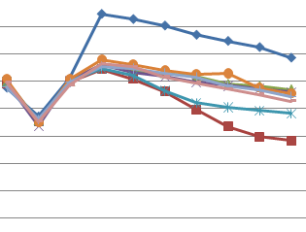

**Grafik 4.1 Grafik Hasil Pengukuran Kadar Glukosa Darah Tikus Putih**

Puncak kenaikan kadar glukosa darah yang disebabkan pemberian glukosa 1,4 g/kg BB terjadi pada menit ke-30 dengan kadar glukosa darah <200 mg/dl. Hal ini menunjukkan bahwa hewan percobaan tidak dalam keadaan diabetes melitus.

Kadar glukosa darah awal semua tikus percobaan (115,75-122) tidak menunjukkan perbedaan yang bermakna (α = 0,05). Hal ini terlihat pada tabel 4.2 uji beda rata-rata Duncan terhadap kadar glukosa darah awal. Ini menunjukkan bahwa hewan percobaan dalam keadaan normal (tidak diabetes melitus) (Tandra, 2015).

**Tabel 4.2**

**Hasil uji beda rata-rata Duncan terhadap kadar glukosa darah awal**

| **KGDA** | | |
| --- | --- | --- |
| Duncana | | |
| Perlakuan | N | Subset for alpha = 0.05 |
| 1 |
| CMC | 4 | 115.7500 |
| EEDI 0,052 g/kg BB dan EEDS 0,041 g/kg BB | 4 | 115.7500 |
| Glibenklamid 0,5 mg/kg BB | 4 | 118.5000 |
| EEDS 0,1035 g/kg BB | 4 | 119.7500 |
| EEDI 0,041 g/kg BB | 4 | 120.0000 |
| EEDI 0,1035 g/kg BB dan EEDS 0,041 g/kg BB | 4 | 120.0000 |
| EEDI 0,052 g/kg BB dan EEDS 0,0205 g/kg BB | 4 | 120.0000 |
| EEDI 0,1035 g/kg BB dan EEDS 0,0205 g/kg BB | 4 | 122.0000 |
| Sig. |  | .089 |

Kadar glukosa darah puasa pada hewan percobaan (87,25-94,75) menunjukkan perubahan tidak bermakna (α = 0,05). Hal ini terlihat pada tabel 4.3 uji beda rata-rata Duncan terhadap kadar glukosa darah puasa.

**Tabel 4.3**

**Hasil uji rata-rata Duncan terhadap kadar glukosa darah puasa**

| **KGDP** | | |
| --- | --- | --- |
| Duncana | | |
| Perlakuan | N | Subset for alpha = 0.05 |
| 1 |
| EEDS 0,041 g/kg BB | 4 | 87.2500 |
| EEDI 0,1035 g/kg BB dan EEDS 0,0205 g/kg BB | 4 | 90.0000 |
| EEDI 0,052 g/kg BB dan EEDS 0,0205 g/kg BB | 4 | 90.7500 |
| Glibenklamid 0,5 ,g/kg BB | 4 | 91.0000 |
| EEDI 0,1035 g/kg BB dan EEDS 0,041 g/kg BB | 4 | 91.2500 |
| EEDI 0,1035 g/kg BB | 4 | 91.5000 |
| EEDI 0,052 g/kg BB dan EEDS 0,041 g/kg BB | 4 | 92.2500 |
| CMC | 4 | 94.7500 |
| Sig. |  | .062 |

Pada menit ke-15 kadar glukosa darah tidak menunjukkan perbedaan yang bermakna satu dengan yang lainnya. Hal ini dapat dilihat dari tabel 4.4 hasil uji beda rata-rata Duncan terhadap kadar glukosa darah menit ke-15. Dalam hal ini belum ada efek penurunan kadar glukosa darah baik oleh glibenklamid maupun sediaan uji.

**Tabel 4.4**

**Hasil uji rata-rata Duncan terhadap kadar glukosa darah menit ke-15**

| **KGD15** | | |
| --- | --- | --- |
| Duncana | | |
| Perlakuan | N | Subset for alpha = 0.05 |
| 1 |
| EEDI 0,052 g/kg BB dan EEDS 0,0205 g/kg BB | 4 | 117.5000 |
| EEDI 0,052 g/kg BB dan EEDS 0,041 g/kg BB | 4 | 119.2500 |
| Glibenklamid 0,5 mg/kg BB | 4 | 120.0000 |
| EEDI 0,1035 g/kg BB | 4 | 120.0000 |
| EEDI 0,1035 g/kg BB dan EEDS 0,041 g/kg BB | 4 | 120.2500 |
| EEDS 0,041 g/kg BB | 4 | 120.7500 |
| EEDI 0,1035 g/kg BB dan EEDS 0,0205 g/kg BB | 4 | 121.7500 |
| CMC | 4 | 122.5000 |
| Sig. |  | .102 |

Pada menit ke-30 kadar glukosa darah kelompok Ekstrak Etanol Daun Insulin 0,1035 g/kg BB, Ekstrak Etanol Daun Salam 0,041 g/kg BB, kombinasi Ekstrak Etanol Daun Insulin 0,1035 g/kg BB dan Ekstrak Etanol Daun Salam 0,041 g/kg BB, kombinasi Ekstrak Etanol Daun Insulin 0,052 g/kg BB dan Ekstrak Etanol Daun Salam 0,041 g/kg BB, kombinasi Ekstrak Etanol Daun Insulin 0,052 g/kg BB dan Ekstrak Etanol Daun Salam 0,0205 g/kg BB sudah mempunyai efek penurunan kadar glukosa darah yang sama dengan penurunan kadar glukosa darah yang disebabkan oleh glibenklamid. Hal ini terlihat pada tabel 4.5 uji beda rata-rata Duncan terhadap kadar glukosa darah menit ke-30.

**Tabel 4.5**

**Hasil uji rata-rata Duncan terhadap kadar glukosa darah menit ke-30**

| **KGD30** | | | | |
| --- | --- | --- | --- | --- |
| Duncana | | | | |
| Perlakuan | N | Subset for alpha = 0.05 | | |
| 1 | 2 | 3 |
| Glibenklamid 0,5 mg/kg BB | 4 | 129.0000 |  |  |
| EEDI 0,1035 g/kg BB dan EEDS 0,041 g/kg BB | 4 | 129.5000 |  |  |
| EEDI 0,052 g/kg BB dan EEDS 0,041 g/kg BB | 4 | 131.0000 | 131.0000 |  |
| EEDS 0,041 g/kg BB | 4 | 132.2500 | 132.2500 |  |
| EEDI 0,1035 g/kg BB | 4 | 132.5000 | 132.5000 |  |
| EEDI 0,052 g/kg BB dan EEDS 0,0205 g/kg BB | 4 | 133.5000 | 133.5000 |  |
| EEDI 0,1035 g/kg BB dan EEDS 0,0205 g/kg BB | 4 |  | 136.0000 |  |
| CMC | 4 |  |  | 169.7500 |
| Sig. |  | .145 | .101 | 1.000 |

Pada menit ke-45 kadar glukosa darah kelompok Ekstrak Etanol Daun Insulin 0,1035 g/kg BB, Ekstrak Etanol Daun Salam 0,041 g/kg BB, kombinasi Ekstrak Etanol Daun Insulin 0,1035 g/kg BB dan Ekstrak Etanol Daun Salam 0,041 g/kg BB berbeda nyata dengan kombinasi Ekstrak Etanol Daun Insulin 0,1035 g/kg BB dan Ekstrak Etanol Daun Salam 0,0205 g/kg BB, kombinasi Ekstrak Etanol Daun Insulin 0,052 g/kg BB dan Ekstrak Etanol Daun Salam 0,041 g/kg BB, kombinasi Ekstrak Etanol Daun Insulin 0,052 g/kg BB dan Ekstrak Etanol Daun Salam 0,0205 g/kg BB, dan CMC. Efek penurunan kadar glukosa darah oleh Ekstrak Etanol Daun Insulin 0,1035 g/kg BB, Ekstrak Etanol Daun Salam 0,041 g/kg BB, dan kombinasi Ekstrak Etanol Daun Insulin 0,1035 g/kg BB dan Ekstrak Etanol Daun Salam S 0,041 g/kg BB mempunyai efek penurunan kadar glukosa darah yang sama dengan penurunan kadar glukosa darah disebabkan oleh glibenklamid 0,5 mg/kg BB. Hal ini dapat dilihat pada tabel 4.6 uji beda rata-rata Duncan terhadap kadar glukosa darah menit ke-45.

**Tabel 4.6**

**Hasil uji rata-rata Duncan terhadap kadar glukosa darah menit ke-45**

| **KGD45** | | | | | |
| --- | --- | --- | --- | --- | --- |
| Duncana | | | | | |
| Perlakuan | N | Subset for alpha = 0.05 | | | |
| 1 | 2 | 3 | 4 |
| Glibenklamid 0,5 mg/kg BB | 4 | 122.0000 |  |  |  |
| EEDI 0,1035 g/kg BB dan EEDS 0,041 g/kg BB | 4 | 124.2500 | 124.2500 |  |  |
| EEDS 0,041 g/kg BB | 4 | 126.5000 | 126.5000 | 126.5000 |  |
| EEDI 0,1035 g/kg BB | 4 | 128.5000 | 128.5000 | 128.5000 |  |
| EEDI 0,052 g/kg BB dan EEDS 0,041 g/kg BB | 4 |  | 129.2500 | 129.2500 |  |
| EEDI 0,052 g/kg BB dan EEDS 0,0205 g/kg BB | 4 |  |  | 131.5000 |  |
| EEDI 0,1035 g/kg BB dan EEDS 0,0205 g/kg BB | 4 |  |  | 132.7500 |  |
| CMC | 4 |  |  |  | 166.0000 |
| Sig. |  | .062 | .148 | .078 | 1.000 |

Pada menit ke-60 dan menit ke-75 tidak terdapat perbedaan nyata kadar glukosa darah tikus antara kelompok glibenklamid dan kombinasi Ekstrak Etanol Daun Insulin 0,1035 g/kg BB dan Ekstrak Etanol Daun Salam 0,041 g/kg BB. Hal ini menunjukkan bahwa penurunan kadar glukosa darah oleh kombinasi Ekstrak Etanol Daun Insulin 0,1035 g/kg BB dan Ekstrak Etanol Daun Salam 0,041 g/kg BB mempunyai efek yang sama dengan penurunan kadar glukosa darah disebabkan oleh glibenklamid. Hal ini terlihat pada tabel 4.7 dan 4.8.

**Tabel 4.7**

**Hasil uji rata-rata Duncan terhadap kadar glukosa darah menit ke-60**

| **KGD60** | | | | |
| --- | --- | --- | --- | --- |
| Duncana | | | | |
| Perlakuan | N | Subset for alpha = 0.05 | | |
| 1 | 2 | 3 |
| Glibenklamid 0,5 mg/kg BB | 4 | 112.7500 |  |  |
| EEDI 0,1035 g/kg BB dan EEDS 0,041 g/kg BB | 4 | 113.5000 |  |  |
| EEDS 0,041 g/kg BB | 4 |  | 123.7500 |  |
| EEDI 0,052 g/kg BB dan EEDS 0,0205 g/kg BB | 4 |  | 123.7500 |  |
| EEDI 0,1035 g/kg BB | 4 |  | 126.0000 |  |
| EEDI 0,052 g/kg BB dan EEDS 0,041 g/kg BB | 4 |  | 126.0000 |  |
| EEDI 0,1035 g/kg BB dan EEDS 0,0205 g/kg BB | 4 |  | 128.0000 |  |
| CMC | 4 |  |  | 161.2500 |
| Sig. |  | .801 | .208 | 1.000 |

**Tabel 4.8**

**Hasil uji rata-rata Duncan terhadap kadar glukosa darah menit ke-75**

| **KGD75** | | | | |
| --- | --- | --- | --- | --- |
| Duncana | | | | |
| Perlakuan | N | Subset for alpha = 0.05 | | |
| 1 | 2 | 3 |
| Glibenklamid 0,5 mg/kg BB | 4 | 99.5000 |  |  |
| EEDI 0,1035 g/kg BB dan EEDS 0,041 g/kg BB | 4 | 104.5000 |  |  |
| EEDS 0,041 g/kg BB | 4 |  | 119.5000 |  |
| EEDI 0,052 g/kg BB dan EEDS 0,0205 g/kg BB | 4 |  | 119.5000 |  |
| EEDI 0,052 g/kg BB dan EEDS 0,041 g/kg BB | 4 |  | 123.2500 |  |
| EEDI 0,1035 g/kg BB | 4 |  | 123.7500 |  |
| EEDI 0,1035 g/kg BB dan EEDS 0,0205 g/kg BB | 4 |  | 125.2500 |  |
| CMC | 4 |  |  | 154.5000 |
| Sig. |  | .156 | .143 | 1.000 |

Pada tabel 4.9 uji beda rata-rata Duncan terhadap kadar glukosa darah menit ke-90 terdapat perbedaan yang bermakna (α = 0,05) antara penurunan kadar glukosa darah oleh glibenklamid dengan penurunan kadar glukosa oleh kombinasi Ekstrak Etanol Daun Insulin 0,1035 g/kg BB dan Ekstrak Etanol Daun Salam 0,041 g/kg BB. Hal ini menunjukkan bahwa kombinasi Ekstrak Etanol Daun Insulin 0,1035 g/kg BB dan Ekstrak Etanol Daun Salam 0,041 g/kg BB mempunyai efek yang sama dengan penurunan kadar glukosa darah disebabkan oleh glibenklamid pada menit ke-60 dan menit ke-75. Hal ini terlihat pada tabel 4.9.

**Tabel 4.9**

**Hasil uji rata-rata Duncan terhadap kadar glukosa darah menit ke-90**

| **KGD90** | | | | | | |
| --- | --- | --- | --- | --- | --- | --- |
| Duncana | | | | | | |
| Perlakuan | N | Subset for alpha = 0.05 | | | | |
| 1 | 2 | 3 | 4 | 5 |
| Glibenklamid 0,5 mg/kg BB | 4 | 87.2500 |  |  |  |  |
| EEDI 0,1035 g/kg BB dan EEDS 0,041 g/kg BB | 4 |  | 101.5000 |  |  |  |
| EEDI 0,052 g/kg BB :dan EEDS 0,0205 g/kg BB | 4 |  |  | 114.7500 |  |  |
| EEDS 0,041 g/kg BB | 4 |  |  | 117.0000 |  |  |
| EEDI 0,052 g/kg BB dan EEDS 0,041 g/kg BB | 4 |  |  | 117.0000 |  |  |
| EEDI 0,1035 g/kg BB | 4 |  |  | 118.2500 |  |  |
| EEDI 0,1035 g/kg BB dan EEDS 0,0205 g/kg BB | 4 |  |  |  | 125.7500 |  |
| CMC | 4 |  |  |  |  | 150.0000 |
| Sig. |  | 1.000 | 1.000 | .321 | 1.000 | 1.000 |

**BAB V**

**KESIMPULAN DAN SARAN**

1. **Kesimpulan**

Berdasarkan pengamatan selama penelitian diperoleh kesimpulan sebagai berikut :

1. Kombinasi Ekstrak Etanol Daun Insulin dan Ekstrak Etanol Daun Salam mempunyai efek penurunan kadar glukosa darah hewan percobaan.
2. Kombinasi Ekstrak Etanol Daun Insulin 0,1035 g/kg BB dan Ekstrak Etanol Daun Salam 0,041 g/kg BB memiliki khasiat yang sama dengan glibenklamid dalam menurunkan kadar glukosa darah.
3. **Saran**

Disarankan kepada peneliti selanjutnya untuk menguji khasiat lain dari kombinasi daun insulin dan daun salam.

34

**DAFTAR PUSTAKA**

Amanatie dan Eddy, S. 2015. *Structure Elusidation Of The Leaf Of Tithonia diversifolia (Hemsl) Gray*. Semarang : Undip

Departeman Kesehatan RI. 1979. *Farmakope Indonesia*. Edisi III. Jakarta

Departeman Kesehatan RI. 1995. *Farmakope Indonesia*. Edisi IV. Jakarta

Departeman Kesehatan RI. 2008. *Farmakope Herbal Indonesia*. Edisi I. Jakarta

Kementerian Kesehatan RI. 2013. *Farmakope Indonesia Edisi V*. Direktorat Jenderal Bina Kefarmasian dan Alat Kesehatan

*Konsensus Pengelolaan dan Pencegahan Diabetes Melitus Tipe 2 di Indonesia 2015* yang diakses pada 22 Maret 2018

Pahlawan, P. P, dan Dwita O. 2016. *Manfaat Daun Insulin (Smallanthus sonchifolia*) sebagai antidiabetes. Lampung : FK Unila diakses pada 17 Maret 2018

Syamsuni, H. A. 2007. *Ilmu Resep*. Penerbit Buku Kedokteran ECG, Jakarta

Tandra, H. 2015. *Diabetes Bisa Sembuh*. Jakarta : PT Gramedia Pustaka Utama

Teguh S. 2017. *Diabetes : Deteksi, Pencegahan, Pengobatan*. Yogyakarta : Buku Pintar

Tjay T.H, dan Raharja, K. 2007. *Obat-obat Penting : Khasiat, Penggunaan, dan Efek-efek Sampingnya.* Jakarta : PT. Elex Media Komputindo

Umi K. 2016. *Uji Efek Antihiperglikemia Ekstrak Etanol 95% Daun Kembang Bulan (Tithonia diversifolia (Hemsl.) A. Gray) Terhadap Tikus Sprague-Dawley Jantan dengan Metode Induksi Aloksan Secara In Vivo*

Ita Lutfiana D. 2013. *Uji Aktivitas Antidiabetes Ekstrak Etanol Daun Salam (Eugenia polyantha) Terhadap Tikus Galur Wistar Yang Diinduksi Aloksan*

**Gambar Dokumentasi Penelitian**

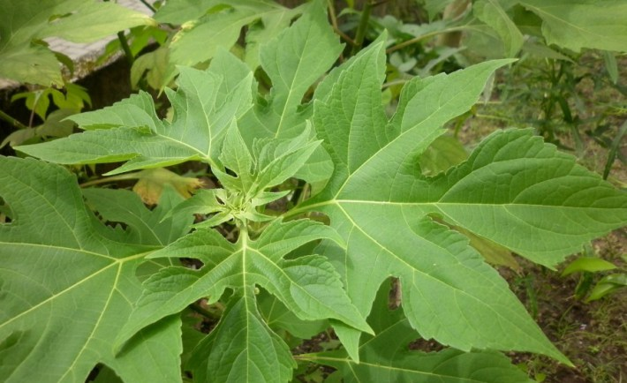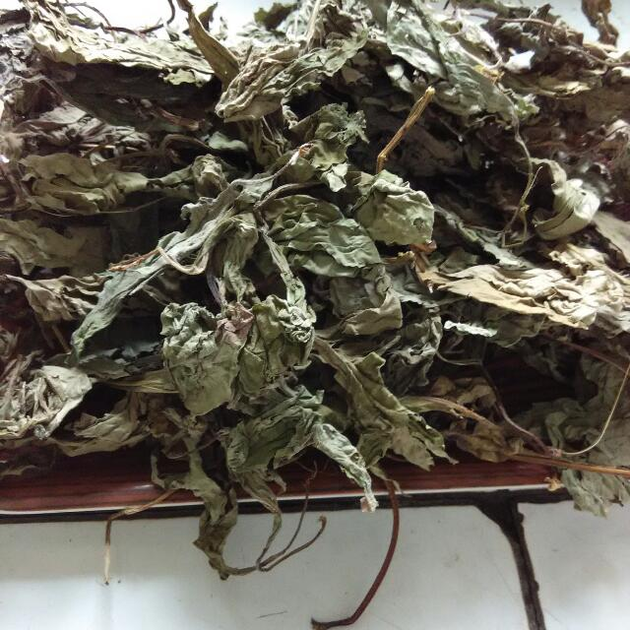

**Daun insulin segar Daun insulin kering**

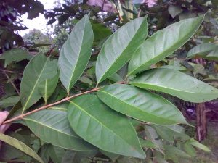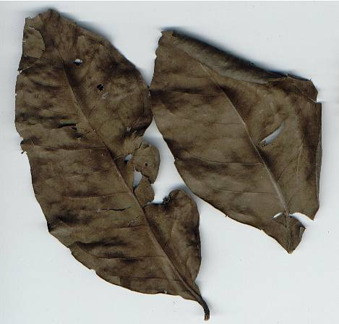

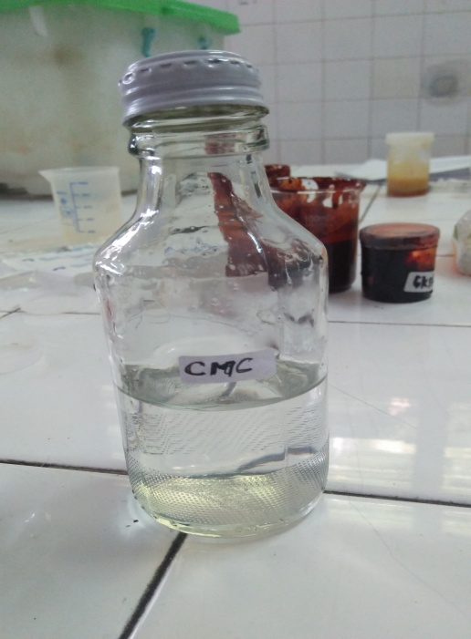**Daun salam segar Daun salam kering**

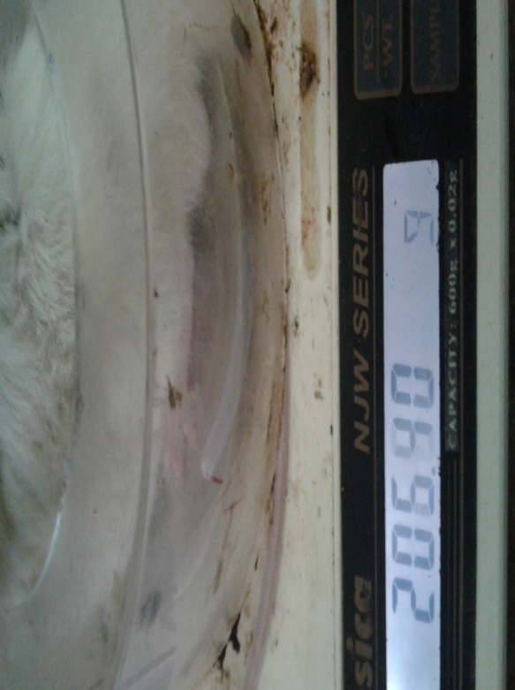

**Penimbangan hewan percobaan Suspensi CMC 0,5%**

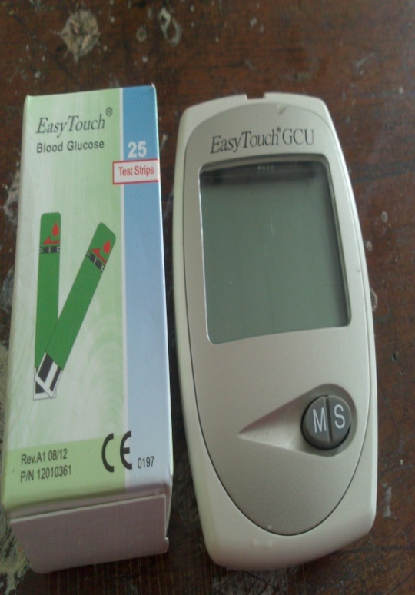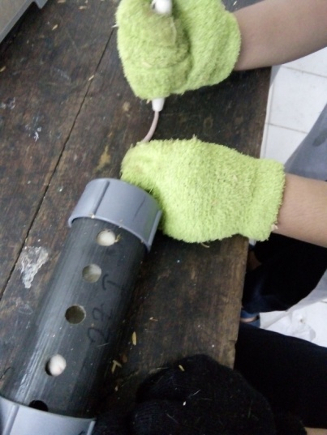

**Pengambilan darah hewan percobaan Alat glukometer dan strip**

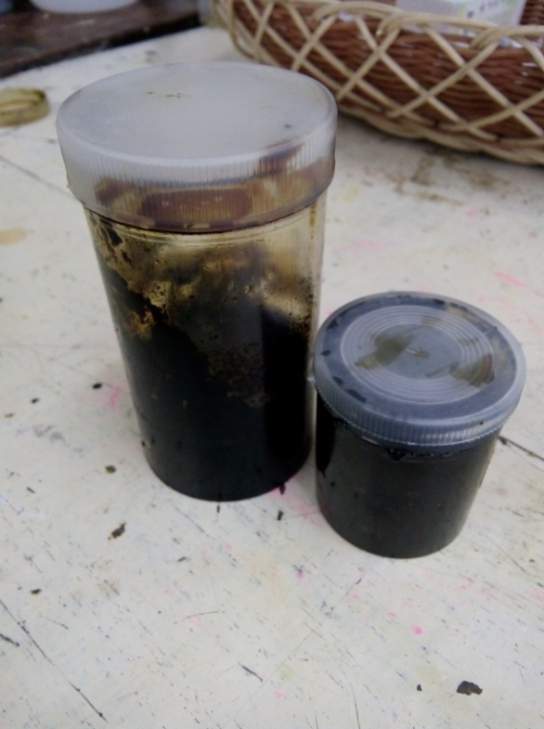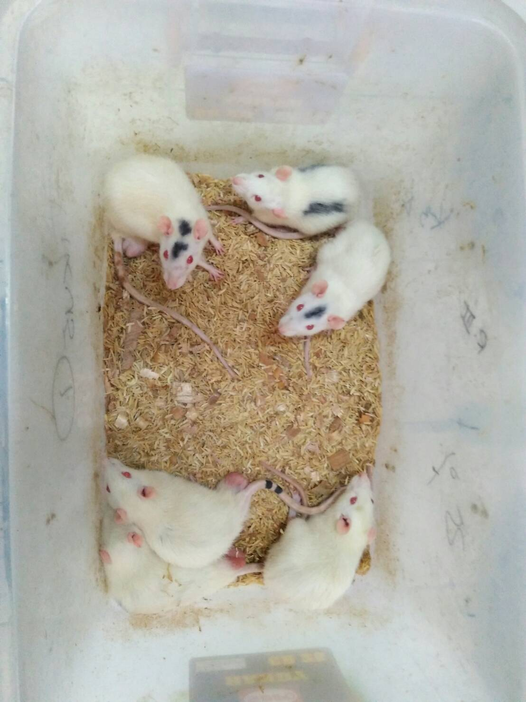

**Ekstrak daun insulin dan ekstrak daun salam Hewan percobaan**

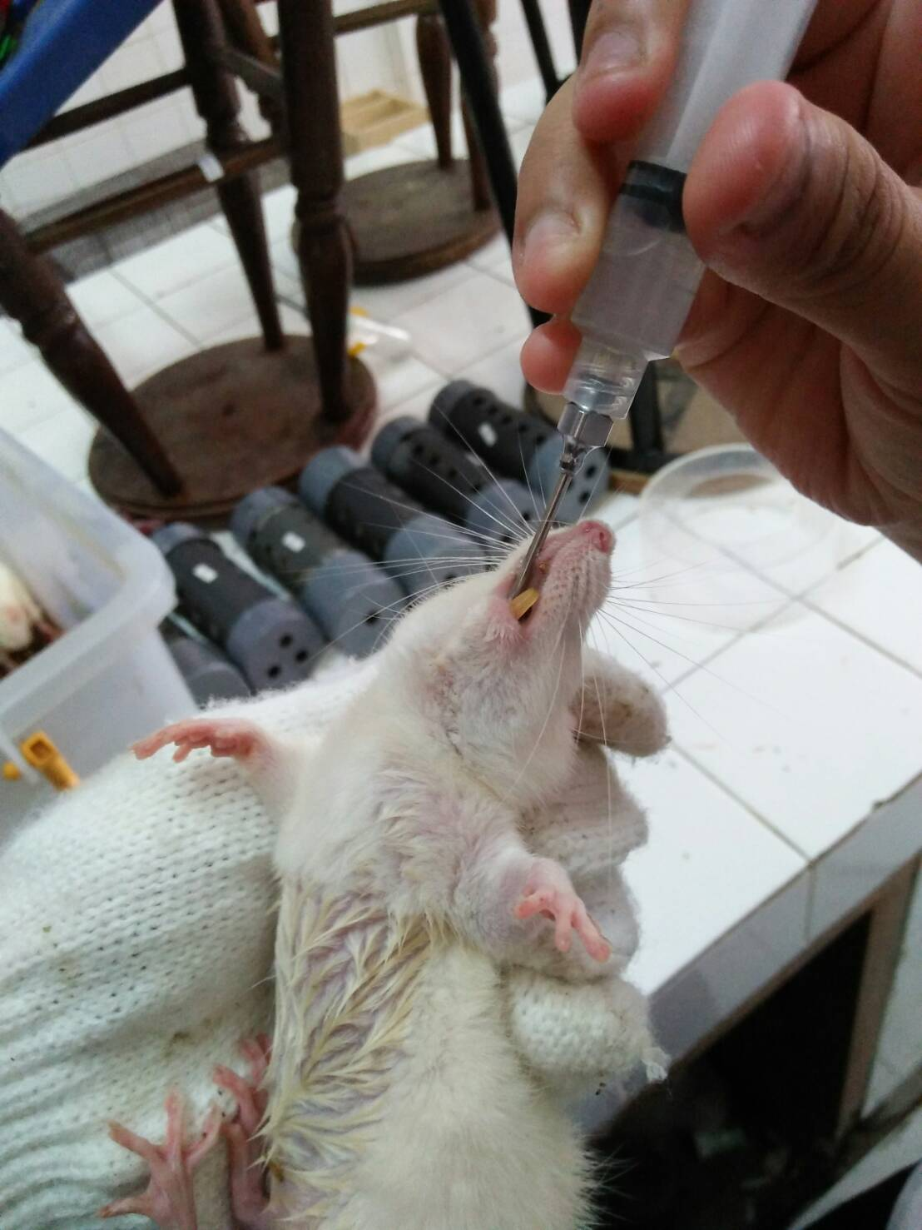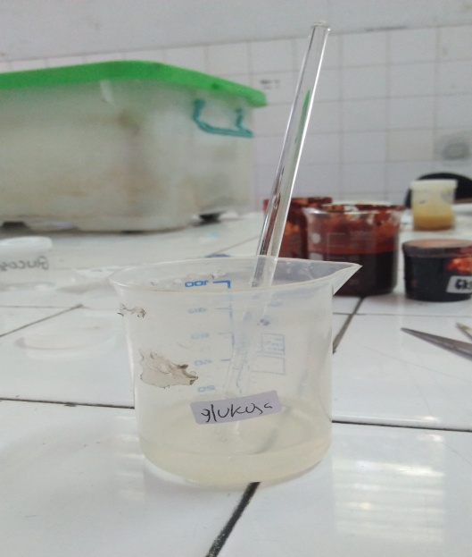

**Pemberian sediaan secara oral Larutan glukosa**

**Lampiran 1**

**Tabel Kenaikan Kadar Glukosa Darah Setelah Pemberian Glukosa**

|  |  |  |  |  |  |  |  |  |  |  |  |  |
| --- | --- | --- | --- | --- | --- | --- | --- | --- | --- | --- | --- | --- |
| **Tikus** | |  | **Kadar Gula Darah Tikus (mg/dl)** | | | | | | | | | |
| **BB Tikus (gram)** | **Awal** | **Puasa** | **KGD Setelah Pemberian Glukosa** | | | | | | | |
| 15' | 30' | 45' | 60' | 75' | 90' | 105' | 120' |
|  | 1 | 197 | 118 | 98 | 120 | 164 | 160 | 158 | 154 | 152 | 148 | 135 |
| T I | 2 | 210 | 110 | 95 | 121 | 182 | 178 | 175 | 169 | 162 | 156 | 148 |
| CMC 0,5 % | 3 | 202 | 120 | 94 | 121 | 167 | 164 | 156 | 143 | 138 | 134 | 130 |
|  | 4 | 193 | 115 | 92 | 128 | 166 | 162 | 156 | 152 | 148 | 144 | 138 |
| Rata-rata | |  | 115,75 | 94,75 | 122,5 | 169,75 | 166 | 161,25 | 154,5 | 150 | 145,5 | 137,75 |
|  | 1 | 204 | 114 | 84 | 122 | 132 | 126 | 116 | 104 | 94 | 83 | 81 |
| T II | 2 | 195 | 117 | 98 | 115 | 127 | 118 | 109 | 92 | 85 | 78 | 76 |
| Glibenklamid | 3 | 201 | 115 | 86 | 119 | 126 | 120 | 114 | 102 | 89 | 84 | 81 |
|  | 4 | 198 | 128 | 96 | 124 | 131 | 124 | 112 | 100 | 81 | 74 | 70 |
| Rata-rata | |  | 118,5 | 91 | 120 | 129 | 122 | 112,75 | 99,5 | 87,25 | 79,75 | 77 |
| T III EEDI 0,1035 g/kg BB | 1 | 197 | 121 | 89 | 122 | 133 | 129 | 126 | 124 | 118 | 116 | 114 |
| 2 | 209 | 116 | 92 | 118 | 135 | 131 | 128 | 125 | 121 | 118 | 116 |
| 3 | 196 | 122 | 90 | 124 | 134 | 130 | 129 | 127 | 120 | 117 | 114 |
| 4 | 199 | 121 | 95 | 116 | 128 | 124 | 121 | 119 | 114 | 116 | 113 |
| Rata-rata | |  | 120 | 91,5 | 120 | 132,5 | 128,5 | 126 | 123,75 | 118,25 | 116,75 | 114,25 |
| T IV EEDS 0,041 g/kg BB | 1 | 205 | 123 | 92 | 125 | 130 | 124 | 121 | 118 | 116 | 113 | 110 |
| 2 | 195 | 114 | 90 | 119 | 133 | 128 | 125 | 120 | 118 | 116 | 114 |
| 3 | 208 | 118 | 87 | 121 | 131 | 124 | 122 | 118 | 115 | 114 | 111 |
| 4 | 207 | 124 | 80 | 118 | 135 | 130 | 127 | 122 | 119 | 116 | 113 |
| Rata-rata | |  | 119,75 | 87,25 | 120,75 | 132,25 | 126,5 | 123,75 | 119,5 | 117 | 114,75 | 112 |
| T V  EEDI 0,1035 g/kg  BB : EEDS 0,041  g/kg BB | 1 | 198 | 123 | 96 | 121 | 130 | 126 | 115 | 105 | 102 | 98 | 93 |
| 2 | 199 | 116 | 92 | 119 | 129 | 123 | 114 | 105 | 101 | 100 | 96 |
| 3 | 201 | 121 | 90 | 123 | 132 | 127 | 116 | 106 | 103 | 99 | 102 |
| 4 | 208 | 120 | 87 | 118 | 127 | 121 | 109 | 102 | 100 | 98 | 96 |
| Rata-rata | |  | 120 | 91,25 | 120,25 | 129,5 | 124,25 | 113,5 | 104,5 | 101,5 | 98,75 | 96,75 |
| T VI  EEDI 0,1035  g/kg BB: EEDS  0,0205 g/kg BB | 1 | 206 | 121 | 90 | 124 | 138 | 135 | 132 | 130 | 128 | 116 | 113 |
| 2 | 201 | 124 | 87 | 120 | 134 | 130 | 125 | 121 | 124 | 114 | 111 |
| 3 | 203 | 125 | 92 | 122 | 137 | 134 | 129 | 127 | 128 | 116 | 112 |
| 4 | 197 | 118 | 91 | 121 | 135 | 132 | 126 | 123 | 123 | 112 | 108 |
| Rata-rata | |  | 122 | 90 | 121,75 | 136 | 132,75 | 128 | 125,25 | 125,75 | 114,5 | 111 |
| T VII  EEDI 0,052  g/kg BB : EEDS  0,041 g/kg BB | 1 | 201 | 110 | 92 | 126 | 131 | 131 | 127 | 124 | 119 | 116 | 109 |
| 2 | 196 | 124 | 93 | 122 | 131 | 129 | 126 | 124 | 118 | 115 | 112 |
| 3 | 193 | 117 | 98 | 115 | 133 | 130 | 127 | 124 | 115 | 111 | 107 |
| 4 | 205 | 112 | 86 | 114 | 129 | 127 | 124 | 121 | 116 | 112 | 108 |
| Rata-rata | |  | 115,75 | 92,25 | 119,25 | 131 | 129,25 | 126 | 123,25 | 117 | 113,5 | 109 |
| T VIII  EEDI 0,052  g/kg BB :EEDS  0,0205 g/kg | 1 | 209 | 121 | 97 | 122 | 133 | 135 | 126 | 123 | 118 | 115 | 108 |
| 2 | 210 | 118 | 86 | 118 | 132 | 138 | 124 | 119 | 114 | 112 | 107 |
| 3 | 204 | 119 | 96 | 114 | 131 | 128 | 123 | 118 | 114 | 109 | 105 |
| 4 | 198 | 122 | 84 | 116 | 138 | 125 | 122 | 118 | 113 | 108 | 104 |
| Rata-rata | |  | 120 | 90,75 | 117,5 | 133,5 | 131,5 | 123,75 | 119,5 | 114,75 | 111 | 106 |

**Lampiran 2**

**Tabel Konversi Perhitungan Dosis Antar Jenis Hewan**

|  |  |  |  |  |  |  |  |  |
| --- | --- | --- | --- | --- | --- | --- | --- | --- |
|  | Mencit 20 g | Tikus 200 g | Marmot 400 g | Kelinci 1,5 kg | Kucing 2 kg | Kera 4 kg | Anjing 12 kg | Manusia 70 kg |
| Mencit 20 g | 1,0 | 7,0 | 12,25 | 27,8 | 29,7 | 64,1 | 124,2 | 387,9 |
| Tikus 200 g | 0,14 | 1,0 | 1,74 | 3,9 | 4,2 | 9,2 | 17,8 | 56,0 |
| Marmot 400 g | 0,08 | 0,57 | 1,0 | 2,25 | 2,4 | 5,2 | 10,2 | 31,5 |
| Kelinci 1,5 kg | 0,04 | 0,25 | 0,44 | 1,0 | 1,08 | 2,4 | 4,5 | 14,2 |
| Kucing 2 kg | 0,03 | 0,23 | 0,41 | 0,92 | 1,0 | 2,2 | 4,1 | 13,0 |
| Kera 4 kg | 0,016 | 0,11 | 0,19 | 0,42 | 0,45 | 1,0 | 1,9 | 6,1 |
| Anjing 12 kg | 0,018 | 0,06 | 0,1 | 0,22 | 0,24 | 0,52 | 1,0 | 3,1 |
| Manusia 70 kg | 0,0026 | 0,018 | 0,031 | 0,07 | 0,076 | 0,16 | 0,32 | 1,0 |

**Lampiran 3**

**Tabel Anova Kenaikan Kadar Glukosa Darah Setelah Pemberian Glukosa**

| **ANOVA** | | | | | | |
| --- | --- | --- | --- | --- | --- | --- |
|  | | Sum of Squares | df | Mean Square | F | Sig. |
| KGDA | Between Groups | 135.719 | 7 | 19.388 | 1.031 | .436 |
| Within Groups | 451.250 | 24 | 18.802 |  |  |
| Total | 586.969 | 31 |  |  |  |
| KGDP | Between Groups | 123.969 | 7 | 17.710 | .795 | .599 |
| Within Groups | 534.750 | 24 | 22.281 |  |  |
| Total | 658.719 | 31 |  |  |  |
| KGD15 | Between Groups | 65.000 | 7 | 9.286 | .712 | .662 |
| Within Groups | 313.000 | 24 | 13.042 |  |  |
| Total | 378.000 | 31 |  |  |  |
| KGD30 | Between Groups | 5136.375 | 7 | 733.768 | 52.647 | .000 |
| Within Groups | 334.500 | 24 | 13.938 |  |  |
| Total | 5470.875 | 31 |  |  |  |
| KGD45 | Between Groups | 5456.469 | 7 | 779.496 | 41.458 | .000 |
| Within Groups | 451.250 | 24 | 18.802 |  |  |
| Total | 5907.719 | 31 |  |  |  |
| KGD60 | Between Groups | 6329.500 | 7 | 904.214 | 52.166 | .000 |
| Within Groups | 416.000 | 24 | 17.333 |  |  |
| Total | 6745.500 | 31 |  |  |  |
| KGD75 | Between Groups | 7566.219 | 7 | 1080.888 | 46.386 | .000 |
| Within Groups | 559.250 | 24 | 23.302 |  |  |
| Total | 8125.469 | 31 |  |  |  |
| KGD90 | Between Groups | 9179.875 | 7 | 1311.411 | 65.845 | .000 |
| Within Groups | 478.000 | 24 | 19.917 |  |  |
| Total | 9657.875 | 31 |  |  |  |
| KGD105 | Between Groups | 9508.875 | 7 | 1358.411 | 84.461 | .000 |
| Within Groups | 386.000 | 24 | 16.083 |  |  |
| Total | 9894.875 | 31 |  |  |  |
| KGD120 | Between Groups | 8166.719 | 7 | 1166.674 | 79.943 | .000 |
| Within Groups | 350.250 | 24 | 14.594 |  |  |
| Total | 8516.969 | 31 |  |  |  |

**Lampiran 4**

**Hasil Uji Rata-rata Duncan Terhadap Kadar Glukosa Darah Tikus**

**Hasil uji rata-rata Duncan terhadap kadar glukosa darah awal**

| **KGDA** | | |
| --- | --- | --- |
| Duncana | | |
| Perlakuan | N | Subset for alpha = 0.05 |
| 1 |
| CMC | 4 | 115.7500 |
| EEDI 0,052 g/kg BB : EEDS 0,041 g/kg BB | 4 | 115.7500 |
| Glibenklamid 0,5 mg/kg BB | 4 | 118.5000 |
| EEDS 0,1035 g/kg BB | 4 | 119.7500 |
| EEDI 0,041 g/kg BB | 4 | 120.0000 |
| EEDI 0,1035 g/kg BB : EEDS 0,041 g/kg BB | 4 | 120.0000 |
| EEDI 0,052 g/kg BB : EEDS 0,0205 g/kg BB | 4 | 120.0000 |
| EEDI 0,1035 g/kg BB : EEDS 0,0205 g/kg BB | 4 | 122.0000 |
| Sig. |  | .089 |

**Hasil uji rata-rata Duncan terhadap kadar glukosa darah awal**

| **KGDP** | | |
| --- | --- | --- |
| Duncana | | |
| Perlakuan | N | Subset for alpha = 0.05 |
| 1 |
| EEDS 0,041 g/kg BB | 4 | 87.2500 |
| EEDI 0,1035 g/kg BB : EEDS 0,0205 g/kg BB | 4 | 90.0000 |
| EEDI 0,052 g/kg BB : EEDS 0,0205 g/kg BB | 4 | 90.7500 |
| Glibenklamid 0,5 ,g/kg BB | 4 | 91.0000 |
| EEDI 0,1035 g/kg BB : EEDS 0,041 g/kg BB | 4 | 91.2500 |
| EEDI 0,1035 g/kg BB | 4 | 91.5000 |
| EEDI 0,052 g/kg BB : EEDS 0,041 g/kg BB | 4 | 92.2500 |
| CMC | 4 | 94.7500 |
| Sig. |  | .062 |

**Hasil uji rata-rata Duncan terhadap kadar glukosa darah menit ke-15**

| **KGD15** | | |
| --- | --- | --- |
| Duncana | | |
| Perlakuan | N | Subset for alpha = 0.05 |
| 1 |
| EEDI 0,052 g/kg BB : EEDS 0,0205 g/kg BB | 4 | 117.5000 |
| EEDI 0,052 g/kg BB : EEDS 0,041 g/kg BB | 4 | 119.2500 |
| Glibenklamid 0,5 mg/kg BB | 4 | 120.0000 |
| EEDI 0,1035 g/kg BB | 4 | 120.0000 |
| EEDI 0,1035 g/kg BB : EEDS 0,041 g/kg BB | 4 | 120.2500 |
| EEDS 0,041 g/kg BB | 4 | 120.7500 |
| EEDI 0,1035 g/kg BB : EEDS 0,0205 g/kg BB | 4 | 121.7500 |
| CMC | 4 | 122.5000 |
| Sig. |  | .102 |

**Hasil uji rata-rata Duncan terhadap kadar glukosa darah menit ke-30**

| **KGD30** | | | | |
| --- | --- | --- | --- | --- |
| Duncana | | | | |
| Perlakuan | N | Subset for alpha = 0.05 | | |
| 1 | 2 | 3 |
| Glibenklamid 0,5 mg/kg BB | 4 | 129.0000 |  |  |
| EEDI 0,1035 g/kg BB : EEDS 0,041 g/kg BB | 4 | 129.5000 |  |  |
| EEDI 0,052 g/kg BB : EEDS 0,041 g/kg BB | 4 | 131.0000 | 131.0000 |  |
| EEDS 0,041 g/kg BB | 4 | 132.2500 | 132.2500 |  |
| EEDI 0,1035 g/kg BB | 4 | 132.5000 | 132.5000 |  |
| EEDI 0,052 g/kg BB : EEDS 0,0205 g/kg BB | 4 | 133.5000 | 133.5000 |  |
| EEDI 0,1035 g/kg BB : EEDS 0,0205 g/kg BB | 4 |  | 136.0000 |  |
| CMC | 4 |  |  | 169.7500 |
| Sig. |  | .145 | .101 | 1.000 |

**Hasil uji rata-rata Duncan terhadap kadar glukosa darah menit ke-45**

| **KGD45** | | | | | |
| --- | --- | --- | --- | --- | --- |
| Duncana | | | | | |
| Perlakuan | N | Subset for alpha = 0.05 | | | |
| 1 | 2 | 3 | 4 |
| Glibenklamid 0,5 mg/kg BB | 4 | 122.0000 |  |  |  |
| EEDI 0,1035 g/kg BB : EEDS 0,041 g/kg BB | 4 | 124.2500 | 124.2500 |  |  |
| EEDS 0,041 g/kg BB | 4 | 126.5000 | 126.5000 | 126.5000 |  |
| EEDI 0,1035 g/kg BB | 4 | 128.5000 | 128.5000 | 128.5000 |  |
| EEDI 0,052 g/kg BB : EEDS 0,041 g/kg BB | 4 |  | 129.2500 | 129.2500 |  |
| EEDI 0,052 g/kg BB : EEDS 0,0205 g/kg BB | 4 |  |  | 131.5000 |  |
| EEDI 0,1035 g/kg BB: EEDS 0,0205 g/kg BB | 4 |  |  | 132.7500 |  |
| CMC | 4 |  |  |  | 166.0000 |
| Sig. |  | .062 | .148 | .078 | 1.000 |

**Hasil uji rata-rata Duncan terhadap kadar glukosa darah menit ke-60**

| **KGD60** | | | | |
| --- | --- | --- | --- | --- |
| Duncana | | | | |
| Perlakuan | N | Subset for alpha = 0.05 | | |
| 1 | 2 | 3 |
| Glibenklamid 0,5 mg/kg BB | 4 | 112.7500 |  |  |
| EEDI 0,1035 g/kg BB : EEDS 0,041 g/kg BB | 4 | 113.5000 |  |  |
| EEDS 0,041 g/kg BB | 4 |  | 123.7500 |  |
| EEDI 0,052 g/kg BB : EEDS 0,0205 g/kg BB | 4 |  | 123.7500 |  |
| EEDI 0,1035 g/kg BB | 4 |  | 126.0000 |  |
| EEDI 0,052 g/kg BB : EEDS 0,041 g/kg BB | 4 |  | 126.0000 |  |
| EEDI 0,1035 g/kg BB : EEDS 0,0205 g/kg BB | 4 |  | 128.0000 |  |
| CMC | 4 |  |  | 161.2500 |
| Sig. |  | .801 | .208 | 1.000 |

**Hasil uji rata-rata Duncan terhadap kadar glukosa darah menit ke-75**

| **KGD75** | | | | |
| --- | --- | --- | --- | --- |
| Duncana | | | | |
| Perlakuan | N | Subset for alpha = 0.05 | | |
| 1 | 2 | 3 |
| Glibenklamid 0,5 mg/kg BB | 4 | 99.5000 |  |  |
| EEDI 0,1035 g/kg BB : EEDS 0,041 g/kg BB | 4 | 104.5000 |  |  |
| EEDS 0,041 g/kg BB | 4 |  | 119.5000 |  |
| EEDI 0,052 g/kg BB : EEDS 0,0205 g/kg BB | 4 |  | 119.5000 |  |
| EEDI 0,052 g/kg BB : EEDS 0,041 g/kg BB | 4 |  | 123.2500 |  |
| EEDI 0,1035 g/kg BB | 4 |  | 123.7500 |  |
| EEDI 0,1035 g/kg BB : EEDS 0,0205 g/kg BB | 4 |  | 125.2500 |  |
| CMC | 4 |  |  | 154.5000 |
| Sig. |  | .156 | .143 | 1.000 |

**Hasil uji rata-rata Duncan terhadap kadar glukosa darah menit ke-90**

| **KGD90** | | | | | | |
| --- | --- | --- | --- | --- | --- | --- |
| Duncana | | | | | | |
| Perlakuan | N | Subset for alpha = 0.05 | | | | |
| 1 | 2 | 3 | 4 | 5 |
| Glibenklamid 0,5 mg/kg BB | 4 | 87.2500 |  |  |  |  |
| EEDI 0,1035 g/kg BB : EEDS 0,041 g/kg BB | 4 |  | 101.5000 |  |  |  |
| EEDI 0,052 g/kg BB : EEDS 0,0205 g/kg BB | 4 |  |  | 114.7500 |  |  |
| EEDS 0,041 g/kg BB | 4 |  |  | 117.0000 |  |  |
| EEDI 0,052 g/kg BB : EEDS 0,041 g/kg BB | 4 |  |  | 117.0000 |  |  |
| EEDI 0,1035 g/kg BB | 4 |  |  | 118.2500 |  |  |
| EEDI 0,1035 g/kg BB : EEDS 0,0205 g/kg BB | 4 |  |  |  | 125.7500 |  |
| CMC | 4 |  |  |  |  | 150.0000 |
| Sig. |  | 1.000 | 1.000 | .321 | 1.000 | 1.000 |

**Hasil uji rata-rata Duncan terhadap kadar glukosa darah menit ke-105**

| **KGD105** | | | | | |
| --- | --- | --- | --- | --- | --- |
| Duncana | | | | | |
| Perlakuan | N | Subset for alpha = 0.05 | | | |
| 1 | 2 | 3 | 4 |
| Glibenklamid 0,5 g/kg BB | 4 | 79.7500 |  |  |  |
| EEDI 0,1035 g/kg BB : EEDS 0,041 g/kg BB | 4 |  | 98.7500 |  |  |
| EEDI 0,052 g/kg BB : EEDS 0,0205 g/kg BB | 4 |  |  | 111.0000 |  |
| EEDI 0,052 g/kg BB : EEDS 0,041 g/kg BB | 4 |  |  | 113.5000 |  |
| EEDI 0,1035 g/kg BB : EEDS 0,0205 g/kg BB | 4 |  |  | 114.5000 |  |
| EEDS 0,041 g/kg BB | 4 |  |  | 114.7500 |  |
| EEDI 0,1035 g/kg BB | 4 |  |  | 116.7500 |  |
| CMC | 4 |  |  |  | 145.5000 |
| Sig. |  | 1.000 | 1.000 | .080 | 1.000 |

**Hasil uji rata-rata Duncan terhadap kadar glukosa darah menit ke-120**

| **KGD120** | | | | | | |
| --- | --- | --- | --- | --- | --- | --- |
| Duncana | | | | | | |
| Perlakuan | N | Subset for alpha = 0.05 | | | | |
| 1 | 2 | 3 | 4 | 5 |
| Glibenklamid 0,5 mg/kg BB | 4 | 77.0000 |  |  |  |  |
| EEDI 0,1035 g/kg BB : EEDS 0,041 g/kg BB | 4 |  | 96.7500 |  |  |  |
| EEDI 0,052 g/kg BB : EEDS 0,0205 g/kg BB | 4 |  |  | 106.0000 |  |  |
| EEDI 0,052 g/kg BB : EEDS 0,041 g/kg BB | 4 |  |  | 109.0000 | 109.0000 |  |
| EEDI 0,1035 g/kg BB : EEDS 0,0205 g/kg BB | 4 |  |  | 111.0000 | 111.0000 |  |
| EEDS 0,041 g/kg BB | 4 |  |  | 112.0000 | 112.0000 |  |
| EEDI 0,1035 g/kg BB | 4 |  |  |  | 114.2500 |  |
| CMC | 4 |  |  |  |  | 137.7500 |
| Sig. |  | 1.000 | 1.000 | .051 | .086 | 1.000 |

**Lampiran 5**

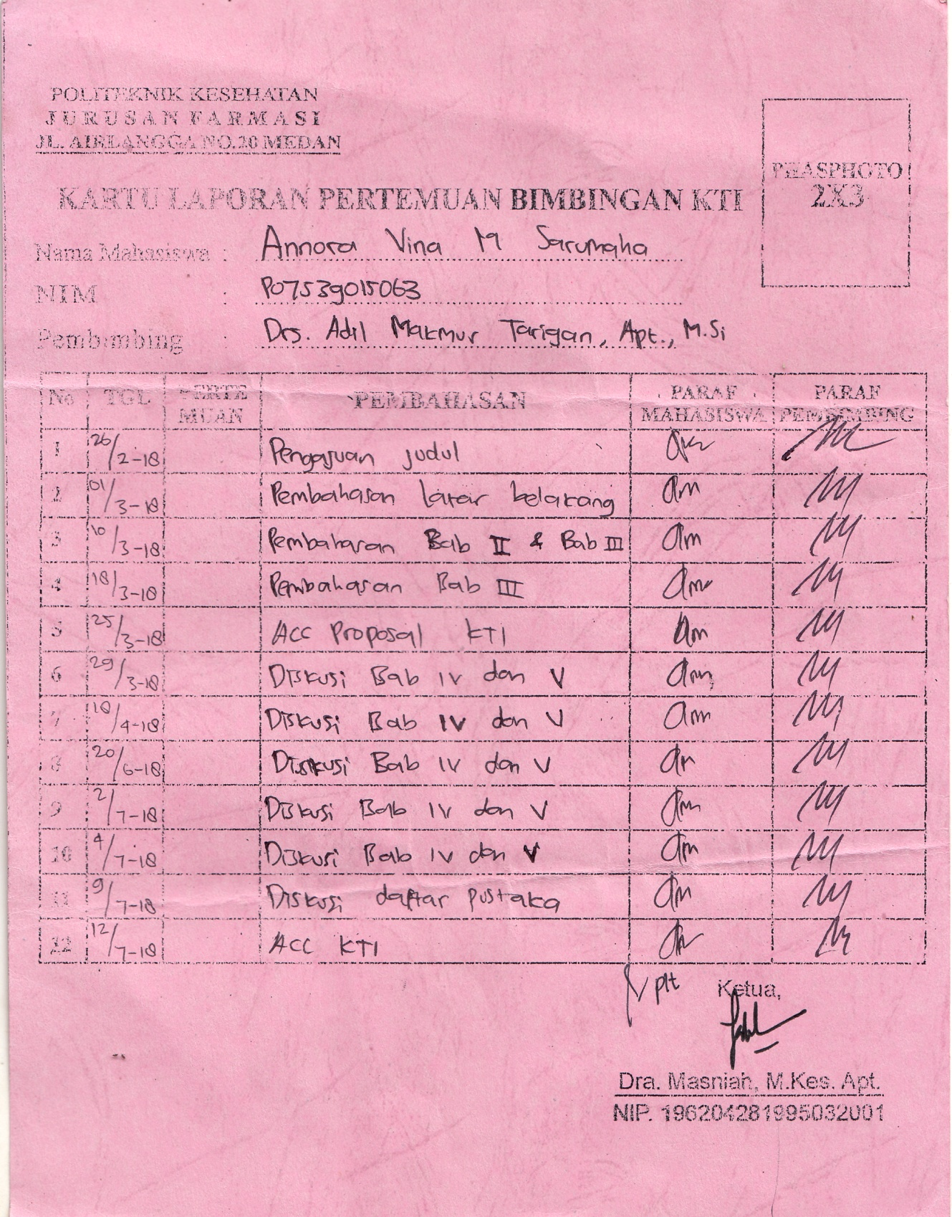**Kartu Laporan Bimbingan KTI**

**Lampiran 6**

**Surat Determinasi Daun Insulin**

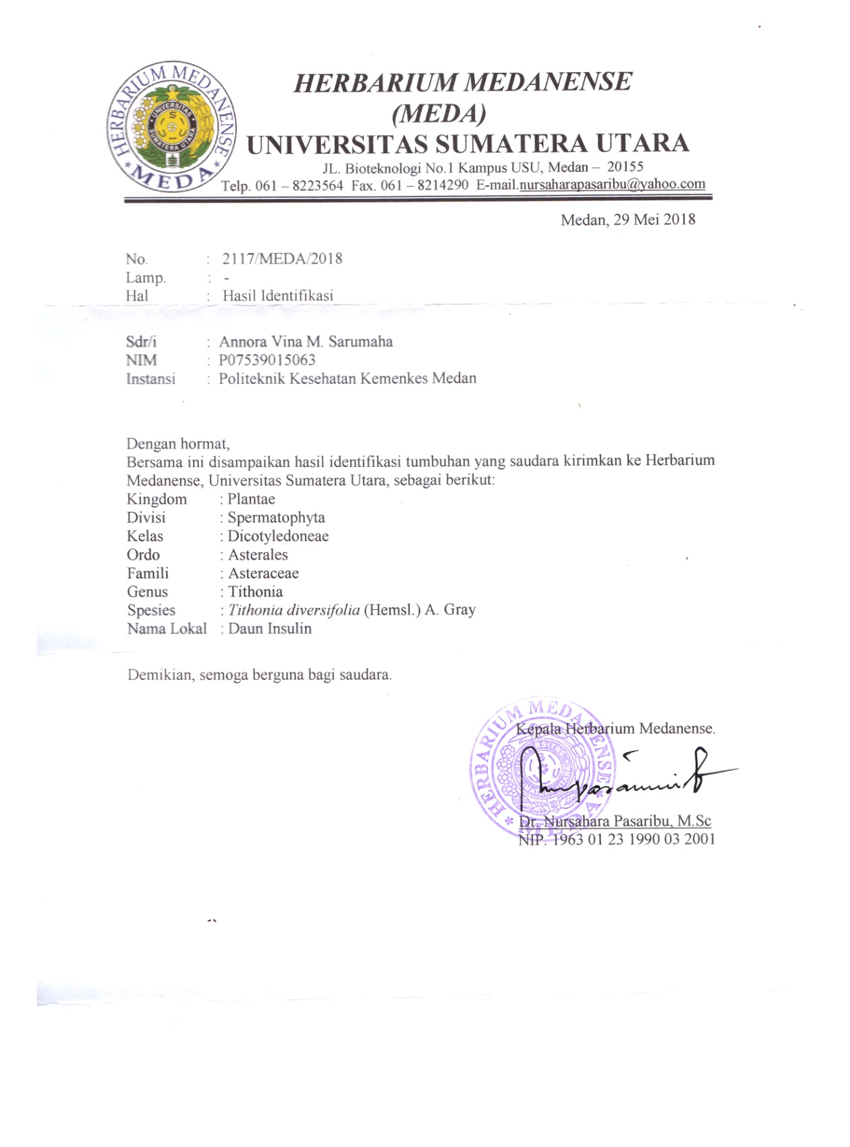

**Lampiran 7**

**Surat Determinasi Daun Salam**

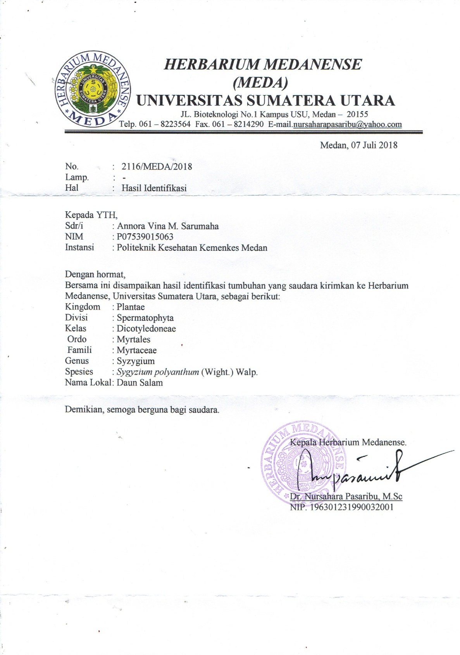

**Lampiran 8**

**Ethical Clearance**

